(Ministru kabineta
«=TAP_RIK_DATUMS_GEN»
rīkojums Nr. «=TAP_DOK_NUMURS»)

Transporta attīstības pamatnostādnes

2021.-2027.gadam

Saturs

Saīsinājumi 3
Kopsavilkums 6
Transporta politikas mērķis 9
Transporta politikas pamatprincipi 12
Transporta politikas teritoriālā perspektīva 14
Transporta politikas rezultāti 30
Pārskatu sniegšanas un novērtēšanas kārtība 38

PIELIKUMI
1.pielikums “Pamatnostādņu īstenošanas plāns (rīcības virzieni, uzdevumi un pasākumi)”
2.pielikums “Esošās situācijas raksturojums un galvenie izaicinājumi”
3.pielikums “Transporta politikas sasaiste ar Latvijas ilgtspējīgas attīstības stratēģiju, Nacionālo attīstības plānu un citiem attīstības plānošanas dokumentiem, kā arī starptautiskajiem un Eiropas Savienības politikas plānošanas dokumentiem”
4.pielikums “Sākotnējā (ex-ante) izvērtējuma rezultāti”
5.pielikums “Pamatnostādņu īstenošanas ietekmes novērtējums uz valsts un pašvaldību budžetu”.

Saīsinājumi

5G | Fifth generation jeb piektā mobilo sakaru standartu paaudze
AER | Atjaunīgie energoresursi
AiM | Aizsardzības ministrija
AirBaltic | A/S “Air Baltic Corporation”
Alternatīvās degvielas | Degvielas vai enerģijas avoti, ar kuriem vismaz daļēji aizvieto fosilās naftas avotus transportlīdzekļu apgādē ar enerģiju un kuriem ir potenciāls veicināt transporta dekarbonizāciju un uzlabot transporta nozares ekoloģiskos rādītājus. Tās ietver: elektrību, ūdeņradi, biodegvielas, kā definēts Direktīvas 2009/28/EK 2. panta i) punktā, sintētiskās un parafīna degvielas, dabasgāzi, tostarp biometānu, gāzveida agregātstāvoklī (saspiestā dabasgāze (CNG)) un šķidrā agregātstāvoklī (sašķidrinātā dabasgāze (LNG)) un sašķidrināto naftas gāzi (LPG)
ANO | Apvienotā Nāciju Organizācija
AS | Akciju sabiedrība
ATD | VSIA “Autotransporta direkcija”
ATR | Administratīvi teritoriālā reforma
BJR | Baltijas jūras reģions
CAA | Valsts aģentūra “Civilās aviācijas aģentūra”
CEF | The Connecting Europe Facility - Eiropas infrastruktūras savienošanas instruments
Climate-ADAPT | Eiropas Pielāgošanās platforma klimata pārmaiņām
CNG | Compressed natural gas -saspiestā dabasgāze
Covid- 19 | Koronavīrusa SARS-CoV-2 izraisīta elpceļu infekcijas slimība
C-Roads | Eiropas Savienības dalībvalstu un autoceļu operatoru kopīga iniciatīva intelektisko transporta sistēmu pakalpojumu testēšanai un ieviešanai  (https://www.c-roads.eu/platform.html)
CSDD | VAS “Ceļu satiksmes drošības direkcija”
CSP | Centrālā statistikas pārvalde
DESI | Digitālās ekonomikas un sabiedrības indekss
EDZL | SIA “Eiropas Dzelzceļa līnijas”
EK | Eiropas Komisija
EM | Ekonomikas ministrija
EMSA | European Maritime Safety Agency- Eiropas Jūras drošības aģentūra
ES | Eiropas Savienība
ESSBJR | Eiropas Savienības stratēģija Baltijas jūras reģionam
ETL | Elektrotansportlīdzeklis
ETSI | Eiropas Telesakaru standartu institūts
Euro NCAP | The European New Car Assessment Programme - Eiropas Jauno automobiļu novērtēšanas programma
EUROSTAT | Eiropas Savienības Statistikas birojs
FCEV | Fuel cell electric vehicle - transportlīdzekli, kura piedziņai izmanto elektrību, ko saražo oksidējot ūdeņradi ūdeņraža kurināmā elementā (ūdeņraža elektromobīļi)
GKI | Globālās konkurētspējas indekss
HELCOM | Konvencija par Baltijas jūras reģiona jūras vides aizsardzību
IeM | Iekšlietu ministrija
IKP | Iekšzemes kopprodukts
IMO | International Maritime Organization - Starptautiskā Jūrniecības organizācija
IMSAS | IMO Member State Audits Scheme – IMO dalībvalsts audits
IZM | Izglītības un zinātnes ministrija
Jūrnieku reģistrs | VSIA “Latvijas Jūras administrācija” Jūrnieku reģistrs
KAD | Nacionālo bruņoto spēku Krasta apsardzes dienests
KEPS2030 | Eiropadomes 2014. gada 24. oktobra secinājumi “Klimata un enerģētikas politikas satvars laikposmam līdz 2030. gadam”
LAU | VAS “Latvijas autoceļu uzturētājs”
LDz | VAS “Latvijas dzelzceļš”
LGS | VAS “Latvijas gaisa satiksme”
LIAA | Latvijas Investīciju un attīstības aģentūra
LIAS2030 | Latvijas ilgtermiņa attīstības stratēģija līdz 2030.gadam
Lidosta “Rīga” | VAS "Starptautiskā lidosta "Rīga""
LIFE | EK finanšu instruments vides un klimata jomā, ar mērķi veicināt, aktualizēt, attīstīt un īstenot ES vides un klimata politiku, līdzfinansējot projektus
LKI | Latvijas kvalifikāciju ietvarstruktūra
LNG | Liquefied natural gas - sašķidrinātā dabasgāze
LPG | Liquefied petroleum gas - sašķidrinātā naftas gāze
LVC | VSIA “Latvijas Valsts ceļi”
LR | Latvijas Republika
LRIT | Long-range identification and tracking - kuģu tāldarbības identifikācijas un uzraudzības sistēma
MK | Ministru kabinets
NACE | Uzņēmumu darbības veidu katalogs
NAP2027 | Nacionālais attīstības plāns 2021.-2027.gadam
NEKP2030 | Nacionālais enerģētikas un klimata plāns 2021.-2030.gadam
ne-ETS | Eiropas Savienības Emisijas kvotu tirdzniecības sistēmā ES neiekļautie uzņēmumi (tausaimniecības nozares)
NIP2027 | Nacionālās industriālās pamatnostādnes 2021.-2027.gadam
NH₃ | Amonjaks
NMGOS | Nemetāna gaistošie savienojumi
NMPD | Neatliekamās medicīniskās palīdzības dienests
NOx | Slāpekļa oksīdi
PBN | Performance Based Navigation - augstas precizitātes navigācijas sistēma
PMoU | Paris Memorandum of Understanding- Parīzes saprašanās memorands
PPP | Publiskā un privātā partnerība
PV | a/s “Pasažieru vilciens”
P&I | Pētniecība un inovācijas
RIS | River information services - upju informācijas pakalpojumi
RIS3 | Viedās specializācijas stratēģija
(S)-ITS | (Sadarbīgas) Intelektiskās transporta sistēmas
SM | Satiksmes ministrija
SEG | Siltumnīcefekta gāzes (oglekļa dioksīds (CO₂), metāns (CH₄), vienvērtīgā, slāpekļa oksīds (N₂O), fluorogļūdeņraži (HFC), perfluorogļūdeņraži (PFC), sēra heksafluorīds (SF₆))
SESAR | Eiropas Gaisa satiksmes vadības sistēma
SIA | Sabiedrība ar ierobežotu atbildību
SKLOIS | Starptautiskā kravu loģistikas un ostu informācijas sistēma
SO₂ | Sēra dioksīds
SSN | SafeSeaNet - Kuģu satiksmes uzraudzības un informācijas sistēma
SUMP | Sustainable Urban Mobility Plan - Ilgtspējīgas pilsētvides mobilitātes plāns
TAP2020 | Transporta attīstības pamatnostādnes 2014.-2020.gadam
TAP2027 | Transporta attīstības pamatnostādnes 2021.-2027.gadam
TEN-T | Trans-Eiropas Transporta tīkls
TEU | Twenty foot equivalent unit – divdesmit pēdu ekvivalenta vienība (konteinerkuģu ietilpības mērvienība)
TNGIBB | Transporta nelaimes gadījumu un incidentu izmeklēšanas birojs
PM | Daļiņas
PRM TSI | Personas ar ierobežotām pārvietošanās spējām
UVVIS | Uzņēmuma vienotās vadības informācijas sistēma
VA | Valsts aģentūra
VARAM | Vides aizsardzības un reģionālās attīstības ministrija
VAS | Valsts akciju sabiedrība
VASAB | Vīzija un stratēģijas apkārt Baltijas jūrai – 11 BJR valstu starpvaldību sadarbība telpiskās plānošanas un attīstības jautājumos
VDzA | Valsts dzelzceļa administrācija
VDzTI | Valsts dzelzceļa tehniskā inspekcija
VID | Valsts ieņēmumu dienests
VM | Veselības ministrija
VSIA | Valsts sabiedrība ar ierobežotu atbildību
VSIA LJA | VSIA “Latvijas Jūras administrācija”
VUGD | Valsts Ugunsdzēsības un glābšanas dienests
VVD | Valsts vides dienests

Kopsavilkums

Transporta attīstības pamatnostādnes 2021.-2027.gadam (turpmāk – TAP2027) ir vidēja termiņa politikas plānošanas dokuments transporta nozares attīstībai, un tajā izvirzītais mērķis ir vērsts uz ilgtspējīgu cilvēka mobilitātes vajadzību apmierināšanu, vienlaikus sniedzot ieguldījumu valsts ekonomiskajā izaugsmē, t.sk. uzņēmējdarbības vides attīstībā un pieejamībā.
TAP2027 izstrādātas, ņemot vērā:
- starptautiskos un ES politikas plānošanas dokumentus attiecībā uz transporta nozares attīstību, uzsverot tādus aspektus kā multimodalitāti, sabiedrisko transportu, drošību/drošumu, digitalizācijas iespēju izmantošanu, AER izmantošanu un vienlaikus raugoties uz transporta nozares iespējām sniegt ieguldījumu klimata mērķu sasniegšanā;
- hierarhiski augstākos nacionāla līmeņa attīstības plānošanas dokumentos (LIAS2030 un NAP2027) noteiktos mērķus un rīcības virzienus;
- Transporta attīstības pamatnostādņu 2014.-2020.gadam (turpmāk – TAP2020) starpposma izvērtējumu;
- 2018.gadā veikto aptauju par iespējamajiem TAP2027 mērķiem, aplūkojamajām tēmām, iespējamajiem rīcības virzieniem un nepieciešamo sadarbību rezultātu analīzi.
Tāpat TAP2027 ir saskaņotas ar citiem nacionāla līmeņa politikas dokumentiem: Latvijas stratēģiju klimatneitralitātes sasniegšanai līdz 2050.gadam, Gaisa piesārņojuma samazināšanas rīcības plānu 2020.-2030. gadam, NEKP2030, Reģionālās politikas pamatnostādnēm 2021.-2027. gadam, Latvijas pielāgošanās klimata pārmaiņām plānu laika posmam līdz 2030. gadam un citiem.
1.pielikumā iekļauts TAP2027 īstenošanas plāns, norādot rīcības virzienus, uzdevumus un pasākumus.
2.pielikumā ir analizēta esošā situācija transporta nozarē, kā rezultātā ir noteikti galvenie izaicinājumi transporta politikā līdz 2027.gadam.
3. pielikumā norādīta transporta politikas sasaiste ar LIAS2030, NAP2027 un citiem attīstības plānošanas dokumentiem, kā arī starptautiskajiem un ES politikas plānošanas dokumentiem.
4.pielikumā apkopoti sākotnējā (ex-ante) izvērtējuma rezultāti.
5.pielikumā sniegts pamatnostādņu īstenošanas ietekmes novērtējums uz valsts un pašvaldību budžetu.

TAP2027 noteikti šādi sasniedzamie politikas rezultāti:
- Uzlabotas mobilitātes iespējas;
- Samazinātas SEG emisijas transportā, uzlabota vides, t.sk. gaisa, kvalitāte;
- Nodrošināta konkurētspējīga un resursefektīva transporta un loģistikas sistēma;
- Paaugstināta transporta drošība un drošums;
- Sekmētas inovācijas un augsti kvalificētu nozares profesionāļu sagatavošana.
Katram politikas rezultātam ir identificēti atbilstoši rezultatīvie rādītāji, prognozējot to mērķa vērtības 2023. un 2027.gadam. Mērķa vērtību prognozes izvirzītas atbilstoši aktuālajai pieejamai informācijai, ievērojot Covid-19 pandēmijas radīto ietekmi uz transporta nozari. Lai sasniegtu izvirzīto politikas mērķi un rezultātus, ir noteikti veicamie uzdevumi un pasākumi (1.attēls). Uzdevumi vērsti uz to, lai uzlabotu drošu, ērtu, pieejamu un piekļūstamu, uzticamu mobilitāti cilvēkiem un kravām, kā arī attīstītu energoefektīvus, komodālus pārvadājumus un efektīvus, gudrus, ilgtspējīgus risinājumus transporta un loģistikas pakalpojumu attīstībai, ietverot klimatnoturīgas infrastruktūras attīstību. Vienlaikus infrastruktūras attīstības plānošana jāveic, ņemot vērā militārās mobilitātes vajadzības, un, kur tas nepieciešams, saskaņā ar ES divējādas pielietojamības prasībām.
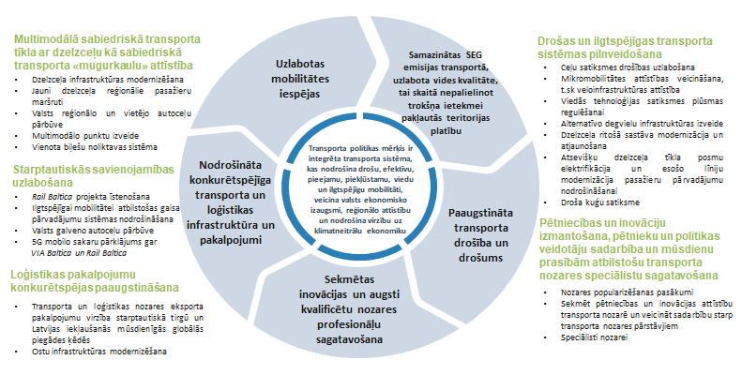 1.attēls. TAP2027 mērķis, politikas rezultāti un rīcības virzieni to sasniegšanai

Lai īstenotu TAP2027 ietvertos uzdevumus, plānots izmantot gan valsts, pašvaldību budžeta finansējumu un nacionālo līdzfinansējumu ES struktūrfondu finansējumu projektiem, gan piesaistīt ES finanšu vai citu finansējuma avotu līdzekļus un privāto kapitālu, atkarībā no pasākuma rakstura. Ieviešot pasākumus, kas kvalificēsies kā komercdarbības atbalsta pasākumi, tiks nodrošināta to atbilstība komercdarbības atbalsta regulējumam. Jautājums par papildu valsts budžeta līdzekļu piešķiršanu pamatnostādņu īstenošanai 2022.gadam un turpmākajiem gadiem ir skatāms likumprojekta “Par valsts budžetu 2022.gadam” un likumprojekta “Par vidējā termiņa budžeta ietvaru 2022., 2023. un 2024.gadam” sagatavošanas procesā kopā ar visu ministriju un citu centrālo valsts iestāžu prioritāro pasākumu pieteikumiem, ievērojot valsts budžeta finansiālās iespējas.
Lai novērtētu TAP2027 iespējamo ietekmi uz vidi, saskaņā ar likumu “Par ietekmes uz vidi novērtējumu”, vienlaikus ar TAP2027 izstrādi ir veikts stratēģiskais ietekmes uz vidi novērtējums un izstrādāts Vides pārskats. Vides pārskatā atspoguļots esošais vides stāvoklis, ar plānošanas dokumenta īstenošanu saistītās ietekmes uz vidi novērtējums, piedāvāti risinājumi būtisko ietekmju novēršanai un samazināšanai. Vides pārskata un TAP2027 sabiedriskā apspriešana notika no 2020.gada 6.oktobra līdz 7.novembrim, un pēc tās izvērtēti apspriešanas laikā saņemtie priekšlikumi un veikti precizējumi dokumentos. Pēc precizējumu veikšanas TAP2027 un Vides pārskats iesniegti Vides pārraudzības valsts birojam atzinuma sniegšanai, un pēc atzinuma saņemšanas tajā sniegtie priekšlikumi izvērtēti un nepieciešamības gadījumā veikti precizējumi Vides pārskatā un TAP2027.

Transporta politikas mērķis

Transporta politikas mērķis ir integrēta transporta sistēma, kas nodrošina drošu, efektīvu, pieejamu, piekļūstamu, viedu un ilgtspējīgu mobilitāti, veicina valsts ekonomisko izaugsmi, reģionālo attīstību un nodrošina virzību uz klimatneitrālu ekonomiku.
Mērķis noteikts saskaņā ar vienu no Eiropas zaļā kursa elementiem – paātrināt pāreju uz ilgtspējīgu un viedu mobilitāti.
Eiropas Zaļā kursa mērķis ir līdz 2050. gadam kļūt par pasaulē pirmo klimatneitrālo kontinentu. Tas ir gan mūslaiku lielākais izaicinājums, gan arī izdevība.
Transports rada ceturtdaļu ES siltumnīcefekta gāzu emisiju, un to apjoms aizvien palielinās. Lai panāktu klimatneitralitāti, līdz 2050. gadam transporta radītās emisijas jāsamazina par 90 % salīdzinājumā ar 1990. gada līmeni. Virzību uz to sekmēs NEKP2030 noteiktie emisiju samazinošie pasākumi, kas vairumā plānoti enerģētikas un transporta sektoros, paredzot līdz 2030. gadam SEG emisijas samazināt par 6% ES emisijas kvotu tirdzniecības sistēmā neiekļautajās darbībās, salīdzinot ar 2005. gada līmeni. Transporta apakšnozarēm būs jādod ieguldījums emisiju samazināšanā. Ilgtspējīgs transports nozīmē to, ka transporta lietotāju vajadzības tiek liktas pirmajā vietā, piedāvājot tiem izmaksu ziņā pieņemamākas, pieejamākas un piekļūstamas, veselīgākas un tīrākas pašreizējo mobilitātes paradumu alternatīvas. Tāpat viena no transporta lietotāju vajadzībām ir pārvietošanās ātrums.
Transports ir arī būtisks gaisa piesārņojuma avots, jo īpaši pilsētās, radot tādas gaisu piesārņojošas vielas kā slāpekļa oksīdi (NOx) un smalkās daļiņas (PM), SO₂, NMGOS un NH₃. Lai arī, ieviešot degvielu kvalitātes standartus, pēdējā desmitgadē gaisa piesārņojošo vielu koncentrācijas ir samazinājušās, joprojām pastāv izaicinājumi gaisa kvalitātes uzlabošanā. Uz to norāda arī ES Zaļajā kursā paustie plāni pieņemt gaisa, ūdens un augsnes nulles piesārņojuma rīcības plānu.
Ministru kabinetam 2020.gada 16.aprīlī apstiprinot Gaisa piesārņojuma samazināšanas rīcības plānu 2020.-2030. gadam, arī Latvijā noteikti īstenojamie pasākumi gaisu piesārņojošo vielu emisiju samazināšanas mērķu izpildei. Transporta sektorā tie ir videi draudzīgu transporta līdzekļu izmantošana, t.sk. sabiedriskajā transportā, iedzīvotāju paradumu maiņa (izvēlēties sabiedrisko transportu, mikromobilitātes rīku vai pārvietoties ar kājām), dzelzceļa elektrifikācija un autoceļu kvalitātes uzturēšana un paaugstināšana.
Tomēr ambiciozie ES un Latvijas klimata mērķi līdz 2050.gadam ir jāsalāgo ar Latvijas ekonomikas konkurētspēju, izvērtējot visu rīcību sekas. 2021.-2027. gada periodā uz ES klimatneitralitātes mērķa sasniegšanu būtu jāvirzās ar tādām iniciatīvām kā mobilitātes punktu attīstība, mazāk piesārņojošu un energoefektīvu risinājumu ieviešana, veicinot alternatīvo degvielu transportlīdzekļu īpatsvara, sabiedriskā transporta lietotāju, kā arī mikromobilitātes rīku izmantotāju un gājēju skaita palielināšanu, vienlaikus uzlabojot attiecīgo infrastruktūru.
Transporta infrastruktūras attīstība ir neatraujami saistīta ar trokšņa piesārņojumu, kuru Pasaules Veselības organizācija uzskata par otro nozīmīgāko vides faktoru, kas ietekmē sabiedrības veselību Eiropā. Savukārt Eiropas Vides aģentūra konstatējusi, ka nozīmīgākais trokšņa avots ir autotransports, kur dominējošu lomu ieņem privātais autotransports. Īpaši aktuāls šis jautājums ir teritorijās pie nozīmīgākajiem transporta infrastruktūras objektiem – autoceļiem, dzelzceļa un lidlaukiem. Neskatoties uz rīcības plānu izstrādi un īstenošanu trokšņa samazināšanai, ir jādomā par iespējām trokšņa emisijas mazināt ne tikai lokālā mērogā. Šeit nozīmīgs faktors ir tehnoloģiju attīstība, piemēram, jaunākās paaudzes gaisa kuģu izmantošana, kā arī teritorijas attīstības plānošanas jautājumi. Viens no Eiropas Zaļā kursa uzstādījumiem ir, ka multimodālajam transportam ir vajadzīgs spēcīgs stimuls, kas uzlabotu transporta sistēmas efektivitāti. Eiropas līmeņa prioritāte būs būtisku daļu no 75 % iekšzemes kravu, ko patlaban pārvadā pa autoceļiem, novirzīt uz dzelzceļu un iekšzemes ūdensceļiem. Intermodālā kravu pārkraušanas termināļa infrastruktūras izveide Salaspilī Rail Baltica projekta ietvaros radīs iespēju attīstīt kombinētos autoransporta-dzelceļa kravu pārvadājumus, izmantojot vienotās Eiropas dzelzceļu telpas priekšrocības, tādējādi veicinot autopārvadājumu kravu novirzi uz dzelzceļa transportu.
Latvijā nav kuģojamu iekšējo ūdensceļu ES izpratnē, bet dzelzceļa transports ir viens no perspektīvākajiem, drošākajiem un videi draudzīgākajiem sauszemes transporta veidiem gan pasažieriem, gan kravām. Tam ir potenciāls veidot pamatu Latvijas transporta un loģistikas pakalpojumu eksportam un citu tautsaimniecības nozaru efektīvai darbībai. No valsts kopējā sauszemes pārvadājumu apjoma dzelzceļa kravu pārvadājumu apjoms ir apmēram puse, taču ar dzelzceļa transportu veikto pārvadājumu apjoma īpatsvars kopējos iekšzemes kravu pārvadājumos veido tikai 17 % (pret auotransportu). Dzelzceļa pasažieru īpatsvars pasažieru pārvadājumos ir vēl mazāks – 8,6 %. Dzelzceļa loma pasažieru un kravu iekšzemes pārvadājumos ir jāpaaugstina. Iekšzemes pārvadājumos, samazinot infrastruktūras maksas atšķirības starp auto un vilcienu pārvadājumiem, ir jāveicina tādu pārvadājumu modeli, kas nodrošina lielāku kravu apjomu un lielāka cilvēku daudzuma nogādāšanu līdz galamērķim, izmantojot visefektīvāko transportlīdzekļa veidu (vai to kombināciju), tādejādi atslogojot autoceļus, samazinot autoceļu uzturēšanas izmaksas, veicinot reģionālo attīstību un nodrošinot videi draudzīgāku un drošāku transportēšanu.
Latvijai ir jāturpina realizēt Rail Baltica infrastruktūras izveides un komercializācijas priekšnosacījumus, lai liktu pamatu jauna, ilgtspējīga pārrobežu savienojuma un ekonomiskā koridora attīstībai, kā arī ieguldīt 1520 mm sliežu platuma dzelzceļa infrastruktūras attīstībā un modernizācijā. Ir jāizmanto iespēja kļūt par reģiona galveno Eiropas sliežu platuma (1435 mm) un 1520 mm sliežu krustpunktu un tādējādi – vienu no reģiona nozīmīgākajiem transporta mezgliem un loģistikas uzņēmējdarbības attīstības centriem, vienlaikus uzlabojot transporta sistēmas efektivitāti valsts iekšienē. Neturpinot ieguldījumus dzelzceļa infrastruktūras attīstībā, nav iespējams būtiski uzlabot sabiedriskā transporta konkurētspēju salīdzinājumā ar autotransportu, galvenokārt ar to domājot tieši iespēju pārvietoties ātrāk, videi draudzīgāk un komfortablāk nekā ar vieglo auto. Tas būs iespējams, gan efektivizējot sabiedriskā transporta nodrošinājumu un piekļūstamību, gan arī pildot TAP2027 pasākumus par ieguldījumiem dzelzceļa un ritošā sastāva infrastruktūrā. Tāpat teritorijās, caur kurām virzīsies Rail Baltica dzelzceļa līnija, nākotnē tiks nodrošināti ātri savienojumi arī kravu pārvadājumiem.
Būtiski ir attīstīt pārrobežu transporta savienojumus, nodrošinot sasniedzamību. Kā risinājumi minami transporta plūsmas “šauro vietu” (bottleneck) novēršana un trūkstošo savienojumu izbūve, lai pilnvērtīgi integrētos TEN-T tīklā, tajā skaitā prioritāri īstenojot Rail Baltica dzelzceļa līnijas attīstību. Jaunās TEN-T politikas vadlīnijas nosaka nepieciešamību veicināt militāro mobilitāti, t.i. militāro spēku (personāla, aprīkojuma, bruņojuma) pārvietošanai atbilstošas infrastruktūras attīstīšanu. Šādai infrastruktūrai noteiktas divējāda lietojuma prasības, ņemot vērā gan civilās, gan militārās vajadzības.
Eiropas Zaļais kurss norāda, ka arvien lielāka nozīme būs automatizētai un satīklotai multimodālai mobilitātei, kā arī viedām satiksmes vadības sistēmām un intermodāliem pakalpojumiem, ko nodrošinās digitalizācijas risinājumu ieviešana. ES transporta sistēmu un infrastruktūru plānots sagatavot jauniem ilgtspējīgas mobilitātes pakalpojumiem, kas var samazināt sastrēgumus un piesārņojumu, jo īpaši pilsētu teritorijās.
Arī šajā kontekstā Latvijā būs svarīga sabiedriskā transporta sistēmas attīstība ar dzelzceļu kā tās mugurkaulu, mobilitātes punktu attīstība, vienlaikus veicinot iedzīvotāju mikromobilitātes (velosipēdi, arī skrejriteņi, līdzsvara un balansa riteņi u.c. rīki, pārvietošanās ar kājām) īpatsvara pieaugumu kopējā mobilitātē. Tāpat svarīga būs digitalizācijas sniegto iespēju izmantošana gan transporta organizēšanā, gan satiksmes drošības uzlabošanā. Liela nozīme būs jāpievērš mobilitātes jautājumu ilgtspējīgai risināšanai Rīgā un tās metropoles areālā, kur koncentrējas 1,25 milj. jeb aptuveni 65 % Latvijas iedzīvotāju un tā teritorijā tiek radītas aptuveni 3/4 Latvijas ekonomisko vērtību. Vienlaikus arī visā pārējā valsts teritorijā jāattīsta ilgtspējīgi, inovatīvi transporta risinājumi. Jauni mobilitātes risinājumi, kā autoparku koplietošana vai mobilitāte kā pakalpojums (Mobility as a Service - MaaS) iniciatīvas ir sistēmiski jāattīsta un jāpilnveido.
2018. gada septembrī Baltijas valstu transporta ministri parakstīja saprašanās memorandu par savienotās un automatizētās braukšanas un 5G tehnoloģiju attīstību Via Baltica koridorā. Šī memoranda mērķis ir veicināt savienotu automatizētu braukšanu un ar mērķi atbalstīt ilgtspējīgu mobilitāti, uzlabot satiksmes drošību un veicināt inovācijas. Baltijas valstis paredz 5G tīklu pakāpenisku ieviešanu Via Baltica maģistrālē, lai uzlabotu savienoto transportlīdzekļu savstarpējo izmantošanu, kā arī, lai savienotu Baltijas valstis ar citiem būtiskiem Eiropas transporta koridoriem. Svarīgs apņemšanās elements ir nodrošināt tieši pārrobežu sadarbību, lai izveidotās sistēmas darbotos bez ierobežojumiem gan pierobežu rajonos, gan visā transporta koridorā. Transporta līdzekļi pamatā izmantos 5G tīklus savstarpējai datu pārraidei un saziņai ar apkārtējo infrastruktūru, kā arī datu vākšanai no dažāda veida infrastruktūras sensoriem turpmākai apstrādei.
Eiropas Zaļais kurss norāda, ka transporta izmaksām būtu jāatspoguļo tā ietekme uz vidi un veselību, ka būtu jāizbeidz subsidēt fosilās degvielas.
Līdztekus ES būtu jāpaātrina ilgtspējīgu alternatīvo degvielu ražošana un ieviešana. Līdz 2025. gadam būs vajadzīgs aptuveni viens miljons publiski pieejamu uzlādes un degvielas uzpildes staciju, kas apkalpos 13 miljonus bezemisiju un mazemisiju transportlīdzekļu, kuri gaidāmi uz Eiropas autoceļiem. Arī Latvijā ir jāturpina darbs pie alternatīvo degvielu infrastruktūras attīstīšanas un šo degvielu izmantošanas popularizēšanas.
Zaļā kursa mērķu īstenošanā izšķirīga nozīme ir jaunām tehnoloģijām, ilgtspējīgiem risinājumiem un inovācijai. Lai nezaudētu savas konkurences priekšrocības tīro tehnoloģiju jomā, ES ir plaši jāizvērš jaunu tehnoloģiju ieviešana un demonstrējumi visās nozarēs, tai skaitā arī transportā.
Arī Latvijā ir jāveicina valsts, uzņēmēju un pētnieku sadarbība dažādu viedo transporta un mobilitātes risinājumu izveidē un ieviešanā gan pilsētvidē, gan arī pārējā teritorijā.

Transporta politikas pamatprincipi

Transporta politikas veidošana tiek īstenota, ievērojot cilvēku mobilitātes vajadzības (droša un ātra pārvietošanās) un ekonomiskās pamatotības sabalansētību, vienlaikus nodrošinot valsts teritorijas līdzsvarotu un ilgtspējīgu attīstību. Ilgtspēja, interešu saskaņotība, sabiedrības līdzdalība, teritoriju attīstība un pieejamās finansiālās iespējas ir galvenie principi, uz kuriem ir balstīta transporta politika. Transporta politika ir izstrādāta saskaņā ar NAP2027, kas ir vērsts uz Ilgtermiņa konceptuālā dokumenta “Latvijas izaugsmes modelis: cilvēks pirmajā vietā” īstenošanu, kas nosaka uz cilvēku centrētu Latvijas izaugsmi.
Transporta nozares ilgtspējīga attīstība nozīmē cilvēku mobilitātes vajadzību nodrošināšanu un transporta nozares konkurētspējas paaugstināšanu, tajā pašā laikā neradot draudus nākamo paaudžu vajadzību nodrošināšanā, sabalansējot šī brīža sociālekonomiskās vajadzības ar ierobežotajiem dabas un cilvēku resursiem. Risinājumiem jābūt vērstiem uz
- izmaksu efektīviem klimata un vides pasākumiem, paredzot tādu transporta risinājumu vai transportlīdzekļu veidu, transporta enerģijas vai pārvietošanās veidu izvēli, kas veicina klimatneitralitātes un klimatnoturības nodrošināšanu, transporta negatīvās ietekmes uz vidi samazināšanu, vienlaikus paredzot sociāli taisnīgu pāreju;
- kvalitatīvu un konkurētspējīgu infrastruktūru, kas veicina valsts kopējo ekonomisko izaugsmi;
- digitalizāciju, inovāciju un pētniecību, kas ne tikai nodrošina plašākas un ērtākas mobilitātes iespējas un Latvijas transporta nozares konkurētspēju starptautiskā līmenī, bet arī veicina transporta nozares negatīvās ietekmes uz klimatu mazināšanos;
- pieejamību un piekļūstamību, nodrošinot transporta infrastruktūru un pakalpojumus, neatkarīgi no to dzīvesvietas, materiālā un sociālā stāvokļa un iespējas tiem piekļūt fiziski un lietot, izmantojot vairākus sensoros (redze, dzirde, tauste) kanālus;
- drošību un drošumu, kas ir viens no būtiskākajiem faktoriem, izvēloties dažādus transporta risinājumus;
- labu pārvaldību valsts mobilitātes un loģistikas aktīvos un uzņēmumos, kā arī efektīvi funkcionējošu pakalpojumu un investīciju tirgu;
- stabilitāti un godīgu konkurenci darba tirgū, nodrošinot cienīgus darba apstākļus un samaksu transporta darbiniekiem, atbalstot un sekmējot sociālo partneru centienus Ģenerālvienošanās slēgšanai transporta nozarēs.

Interešu saskaņotība un sabiedrības līdzdalība ir būtiski aspekti, kas jāņem vērā, izstrādājot jebkuras nozares politiku. Latvijas transporta attīstības politika ir skaņota ar ieinteresētajām pusēm starptautiskā, reģionālā, kā arī nacionālā līmenī, tādējādi nodrošinot interešu saskaņotību un izstrādātās nozares politikas leģitimitāti. Šī principa ietvaros nozīmīga loma ir:
- koordinētībai gan nacionālā, gan starptautiskā līmenī, kā arī sinerģijai ar citām nozarēm, lai pilnvērtīgāk izmantotu valsts izdevīgo ģeopolitisko novietojumu, transporta un loģistikas infrastruktūru;
- pēctecībai, kas nozīmē secīgu, loģiski pamatotu projektu izvirzīšanu un īstenošanu, vienlaikus nodrošinot efektīvu un ar citām nozarēm saskaņotu infrastruktūras finansēšanu īstermiņā un ilgtermiņā;
- caurskatāmībai, kas nozīmē skaidri noteiktus mērķus un atbildību, kā arī konsultācijas ar iedzīvotājiem un nozares pārstāvjiem;
- sociālajai atbildībai, kas nozīmē visu sabiedrības daļu vajadzību ievērošanu;
- subsidiaritātei, kas nozīmē pēc iespējas iedzīvotājiem tuvinātu lēmumu pieņemšanas procesu; lēmumu pieņemšanu tajā līmenī, kur tas ir visefektīvāk.
Finansiālās iespējas ir būtisks ierobežojošs transporta politikas mērķu īstenošanas faktors gan valstij kā rīcībpolitikas veidotājai, gan arī raugoties no pakalpojuma lietotāju un sniedzēju pozīcijām. Šis apstāklis uzliek pienākumu līdzsvarot politikas mērķus un to īstenošanai pieejamos resursus. Ir nepieciešams ievērot finansiālās iespējas, izvairoties no nesasniedzamu politikas mērķu izvirzīšanas, kā arī stimulējot optimālāko risinājumu meklēšanu, kas ļautu vislabāk sasniegt politikas mērķus un nodrošinātu iespējami lielākus socioekonomiskos ieguvumus un pievienoto vērtību no infrastruktūras investīcijām un citiem ilgtermiņa ieguldījumiem. Iedzīvotāju finansiālās iespējas ir jāņem vērā, īpaši sabiedriskā transporta jomas analīzē. Tās var ierobežot indivīdu pārvietošanās iespējas (nespēja segt transporta izdevumus) un kavēt virzību uz klimatneitralitātes mērķu sasniegšanu.
Teritoriju attīstības principa ievērošana transporta nozarē nozīmē sasniedzamības un mobilitātes iespēju uzlabošanu visiem Latvijas iedzīvotājiem, neatkarīgi no to dzīvesvietas, materiālā vai veselības stāvokļa. Šajā sakarā transporta nozarē ir būtiski nodrošināt transporta infrastruktūru līdzsvarotai valsts un tās teritoriju attīstībai un cilvēku labklājības nodrošināšanai.

Transporta politikas teritoriālā perspektīva
Transporta attīstība ir cieši saistīta ar reģionālo politiku un attīstību. Uz Latvijas transporta politikas teritoriālo perspektīvu var raudzīties no divām pusēm – Latvija kā ES dalībvalsts un reģionālā attīstība Latvijā. Latvijas transporta nozares un saistītās infrastruktūras attīstībā nozīmīga loma ir ES Kohēzijas politikai, kas ir uzskatāma par galveno ES investīciju politiku, atbalstot dalībvalstu un to reģionu harmonizētu attīstību. Publicētajā Kopējās fondu regulas priekšlikumā 2021. – 2027. gada plānošanas periodam EK ir noteikusi ieguldījumu priekšnosacījumus (enabling conditions) un saskaņā ar LR Finanšu ministrijas informatīvā ziņojuma “Par Eiropas Reģionālās attīstības fonda, Eiropas Sociālā fonda plus un Kohēzijas fonda ieviešanu 2021.-2027.gadā” pielikumu LR Satiksmes ministrija transporta nozarē ir atbildīga par ieguldījumu priekšnosacījuma “Visaptveroša transporta plānošana atbilstošajā līmenī” izpildi. Minētā ieguldījuma priekšnosacījuma izpildi nodrošina visaptveroša transporta plānošana, kas balstās pastāvošās un plānotās infrastruktūras multimodālā kartējumā līdz 2030.gadam un transporta investīciju novērtēšanas metodikā, kas pamatota ar plānotās infrastruktūras ekonomisko novērtējumu, pieprasījuma analīzi un satiksmes modelēšanu. TAP2027 aptver alternatīvo degvielu attīstību, tādā veidā aizstājot Alternatīvo degvielu plānu 2021.-2023.gadam un izpildot ieguldījumu priekšnosacījumu ieviešanas nosacījumu.
Satiksmes ministrijas pasūtītā Pētījuma par ieguldījumu priekšnosacījumu izpildi visaptverošas transporta plānošanas sistēmas ieviešanai, kas ietver ieguldījumu kartēšanu un ieguldījumu novērtēšanas metodikas izstrādi ietvaros no 2020.gada augusta līdz decembrim, Rīgas Tehniskā universitāte izstrādāja:
- esošās un plānotās transporta infrastruktūras kartējumu (turpmāk – kartējums) un
- vienotu transporta investīciju novērtēšanas metodiku (turpmāk – metodika) transporta politikas plānošanai, lai nodrošinātu ES fondu 2021.-2027.gada plānošanas perioda Kopējā fondu regulā noteiktā 3.politiskā mērķa “Ciešāk savienota Eiropa” ieguldījumu priekšnosacījuma “Visaptveroša transporta plānošana atbilstošajā līmenī” izpildi.
Kartējums ir digitāla ģeogrāfiskā informācija, kas ļauj visaptveroši pārskatīt satiksmes infrastruktūru, tas:
- atbilst valsts enerģētikas un klimata plāniem;
- ietver ieguldījumus TEN-T pamattīkla koridoros saskaņā ar attiecīgiem TEN- T tīkla koridoru plāniem;
- ņem vērā, ka ieguldījumiem jānodrošina pietiekamu reģionu un vietējo pašvaldību savienojamību ārpus TEN-T tīkla un tā mezgliem;
- identificē multimodālo vai pārkraušanas kravu un pasažieru terminālu vajadzības, kas veicina vairāku veidu pārvadājumus;
- ņem vērā ceļu satiksmes drošības risku novērtējumu, saskaņā ar spēkā esošajām valsts ceļu satiksmes drošības stratēģijām, un risku skarto ceļu posmu kartēšanu un prioritāšu piešķiršanu attiecīgajiem ieguldījumiem;
- ņem vērā informāciju par finansējuma resursiem, kas atbilst plānotajiem ieguldījumiem un kas nepieciešami esošo un plānoto ekspluatācijas un uzturēšanas izmaksu segšanai.
Metodika ir papildu atbalsta instruments transporta politikas un investīciju stratēģijas plānošanā, un nākotnē tā Satiksmes ministrijai ļaus novērtēt un plānot ieguldījumu ietekmi uz transporta plūsmām, savienotajiem mobilitātes risinājumiem, klimata plāniem un satiksmes drošību valstī kopumā.
Kohēzijas politikas ietvaros tiek īstenots ES strukturālo un investīciju fondu mērķis „Eiropas teritoriālā sadarbība”- jeb plašāk pazīstams kā Interreg, kur ar Eiropas Reģionālās attīstības fonda un Eiropas Kaimiņattiecību instrumenta atbalstu tiek īstenotas vairākas pārrobežu sadarbības programmas. Šo programmu ietvaros valstis sadarbojoties īsteno projektus kopēju jautājumu risināšanā, attīstot reģionu potenciālu kādā noteiktā jomā, tajā skaitā ilgtspējas veicināšanā, mobilitātes nodrošināšanā, inovāciju attīstībā un pielietošanā, pilsētvides attīstībā, kā arī citās jomās. Ar Latvijas partneru dalību ES daudzgadu budžeta 2014.-2020.gadam ietvaros ir īstenoti, kā arī šobrīd vēl norisinās vairāki pārrobežu sadarbības projekti. Baltijas jūras reģiona transnacionālās sadarbības programmas ietvaros īpaši izceļami ir jau noslēgušies projekti - NSB CoRe un TENTacle- ar prioritāro mērķi pastiprināt reģionālo mobilitāti, pievienot sekundāros un terciāros transporta mezglus, tostarp multimodālos mezglus, TEN-T infrastruktūrai. Šo projektu nozīme atzīta arī reģionālā līmenī un tie bija ES Stratēģijas Baltijas jūras reģionam Transporta politikas jomas (Policy Area Transport) paraugprojekti (flagship), kuros uzsāktās aktivitātes būtu attīstāmas arī turpmāk.
TAP2027 jāsniedz iespējas un nosacījumi, lai katrs no Latvijas reģioniem izmantotu transporta infrastruktūru savas teritorijas attīstībai un cilvēku labklājības nodrošināšanai. Starptautiskā un reģionālā sasniedzamība, kā arī mobilitātes iespējas ir viens no aspektiem, kas akcentē LIAS2030 telpiskās attīstības perspektīvu. Arī TAP2027 koncentrējas uz sasniedzamības un mobilitātes iespēju uzlabošanu visiem Latvijas iedzīvotājiem, neatkarīgi no to dzīvesvietas, materiālā vai veselības stāvokļa. Novērtējot reģionālo centru sasniedzamību, braucot ar vieglo automašīnu normālos braukšanas apstākļos, secināts, ka 98 % Latvijas iedzīvotāju 40 minūšu laikā ir sasniedzami reģionālie attīstības centri (2.attēls). Pasākumi, kas vērsti uz autoceļu kvalitātes uzlabošanu un investīcijas dzelzceļu līniju infrastruktūrā, uzlabos pilsētu un pašvaldību administratīvo centru sasniedzamību laikā.
Teritoriālās sasniedzamības uzlabošana, t.sk. samazinot ceļā pavadīto laiku, tiek paredzēta veicot ieguldījumus autoceļu kvalitātes paaugstināšanā, par pamatu izvirzot drošu pārvietošanos. Lai iedzīvotājiem nodrošinātu nepieciešamo pakalpojumu sasniedzamību, būtiska ir pasākuma par valsts reģionālo un vietējās nozīmes autoceļu pārbūvēšanu un atjaunošanu ATR īstenošanai. Būtiski, lai arī valsti apmeklējušajiem tūristiem ir nodrošināts serviss un iespējas brīvi pārvietoties. Ņemot vēra, ka valsts autoceļu tīkla attīstība ir saistīta ar administratīvo iedalījumu, mērķtiecīga autoceļu attīstība ir svarīga prioritāte sekmīgai ATR īstenošanai, neatliekams ieguldījums, lai uzlabotu iedzīvotāju ikdienu - nodrošinātu novada administratīvo centru labāku sasniedzamību un uzlabotu piekļuvi valsts un pašvaldību sniegtajiem pakalpojumiem, darbavietām un būtisks priekšnoteikums ekonomikas un reģionālās attīstības stiprināšanai.
Tāpat blīvi apdzīvoto centru sasniegšanai, mobilitātes veicināšanai ir būtiski nodrošināt vilcienu ātruma paaugstināšanu. TAP2027 laika ietvarā ir identificētas divas dzelzceļa līnijas, kurās būtu nepieciešams palielināt vilciena ātrumu, ņemot vērā lielo pasažieru plūsmas apgrozījumu: Rīga-Cēsis un Krustpils – Rēzekne. Veicot infrastruktūras modernizāciju iespējams vilcienu kustības ātrumu šajās līnijās paaugstināt līdz 140 km/h un samazināt ekspreša vilcienu braukšanas laiku par aptuveni 10-15 minūtēm.
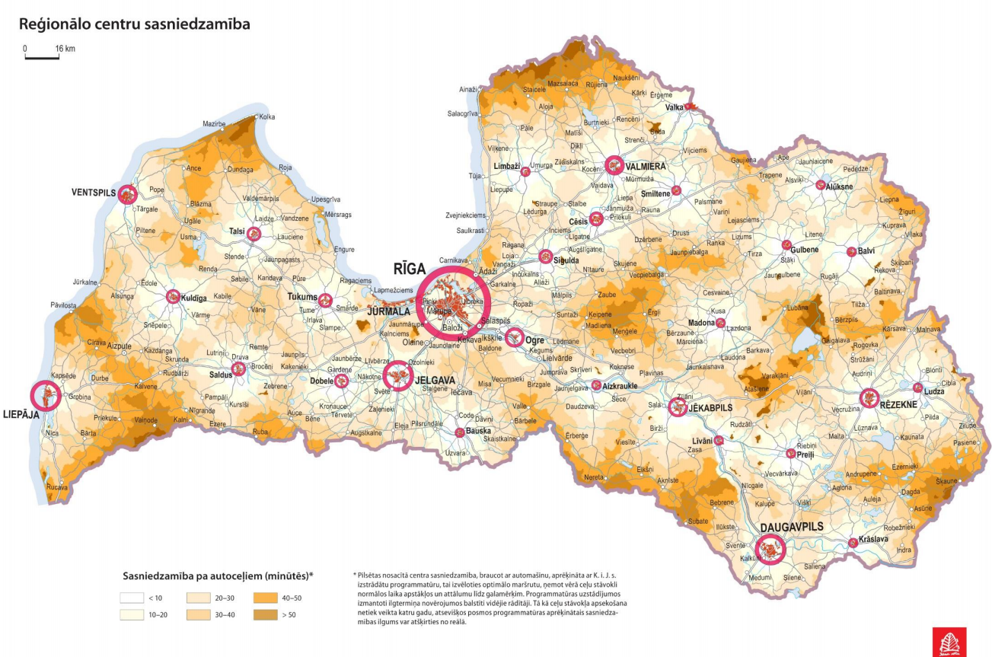
Avots: SIA “Karšu izdevniecība Jāņa sēta”, atr.kartes.lv
2.attēls. Reģionālo centru sasniedzamības novērtējums (2019)

Vienlaikus, lai vecinātu administratīvi teritoriālās reformas mērķu sasniegšanu, kas saitīti ar pašvaldībām likumos noteikto funkciju izpildi salīdzināmā kvalitātē un pieejamībā jauno administratīvi teritoriālo vienību ietvaros, cita starpā plānots sniegt atbalstu bezizmešu transportlīdzekļu iegādei, aizstājot esošos, neefektīvos transportlīdzekļus ar tīrajiem transportlīdzekļiem, kas vienlaikus sniegs pozitīvu ietekmi arī virzībā uz klimata mērķu sasniegšanu un SEG emisiju samazināšanu. Ilgtspējīgai mobilitātei, īpaši transporta ilgtspējai, ievērojot SEG emisiju datus, nepieciešama pāreja uz klimatneitrālākiem un ilgtspējīgiem risinājumiem. Tāpēc būtiski ir uzlabot reģionālo mobilitāti un ar to saistīto infrastruktūru, veidojot klimatneitrālāku pasažieru plūsmu un atbalstot transporta modernizēšanu, izvēloties bezizmešu transporta līdzekļus un veicinot SEG emisiju samazinājumu. Bezizmešu transporta izmantošana ļaus iedzīvotājiem nokļūt savās ikdienas gaitās, sniedzot ieguldījumu transporta sektora dekarbonizācijā ar videi draudzīgu, resursefektīvu transportlīdzekļu izmantošanu. Attīstot ilgtspējīgus mobilitātes risinājumus un sniedzot iespēju pašvaldībām veicināt bezizmešu transporta izmantošanu, tādējādi tiktu veicināta vietējo iedzīvotāju pāreja uz klimatneitrālu ekonomiku, uzlabota transportlīdzekļu efektivitāte un palielināta videi draudzīgu transportlīdzekļu lietošana, kā arī samazinātas SEG emisijas. Pašvaldību aktivitāte būs viens no noteicošajiem faktoriem ETL uzlādes infrastruktūras attīstībai, piemēram, caur saistošajiem noteikumiem risinot būvniecības procesa jautājumus – nodrošinot ETL uzlādes infrastruktūras pieejamību dzīvojamo māju pagalmos un publiskajās stāvvietās.
NAP2027 reģionālā attīstība ir noteikta kā viens no stratēģiskajiem mērķiem. Reģionālās politikas pamatnostādnēs 2021.-2027.gadam ir noteikti vairāki uzdevumi, t.sk. mobilitātes uzlabošanai, kuros daļa pasākumu ir veicami visas valsts mērogā, bet daļa pasākumu atstājami plānošanas reģionu un pašvaldību pārziņā. Tikai valsts pārvaldes institūcijām, plānošanas reģioniem un pašvaldībām sadarbojoties un savas darbības koordinējot, iespējams sasniegt definētos mērķus. Mobilitātes uzlabošanas atbalsta pasākumi tiks izstrādāti un īstenoti saskaņā un sinerģijā ar plānošanas reģioniem, kas t.sk. iekļauj arī risinājumus ilgtspējīgai mobilitātei darba vietu un pakalpojumu pieejamībai un piekļūstamībai reģionālā un vietējā mērogā, kas ir jo īpaši nozīmīgi jaunā administratīvi teritoriālā iedalījuma kontekstā.
Reģionālās politikas pamatnostādnes 2021.-2027.gadam kā vienu no uzdevumiem izvirza reģionālās sasniedzamības nodrošināšanu, kas jārisina, izstrādājot un ieviešot TAP2027. Ņemot to vērā, TAP2027 pasākumi paredz būvdarbus uz valsts autoceļiem, papildus veicot valsts reģionālās un vietējās nozīmes autoceļu pārbūvi un atjaunošanu ATR īstenošanai, kas reģionu iedzīvotājiem nodrošinās mobilitātes iespējas attīstības centru sasniegšanai. Pateicoties mērķtiecīgiem ieguldījumiem valsts galveno autoceļu attīstībā, tajos situācija uzlabojas, tomēr reģionālo un vietējo valsts ceļu stāvokļa uzlabošana ir lēnāka (3. un 4.attēls).

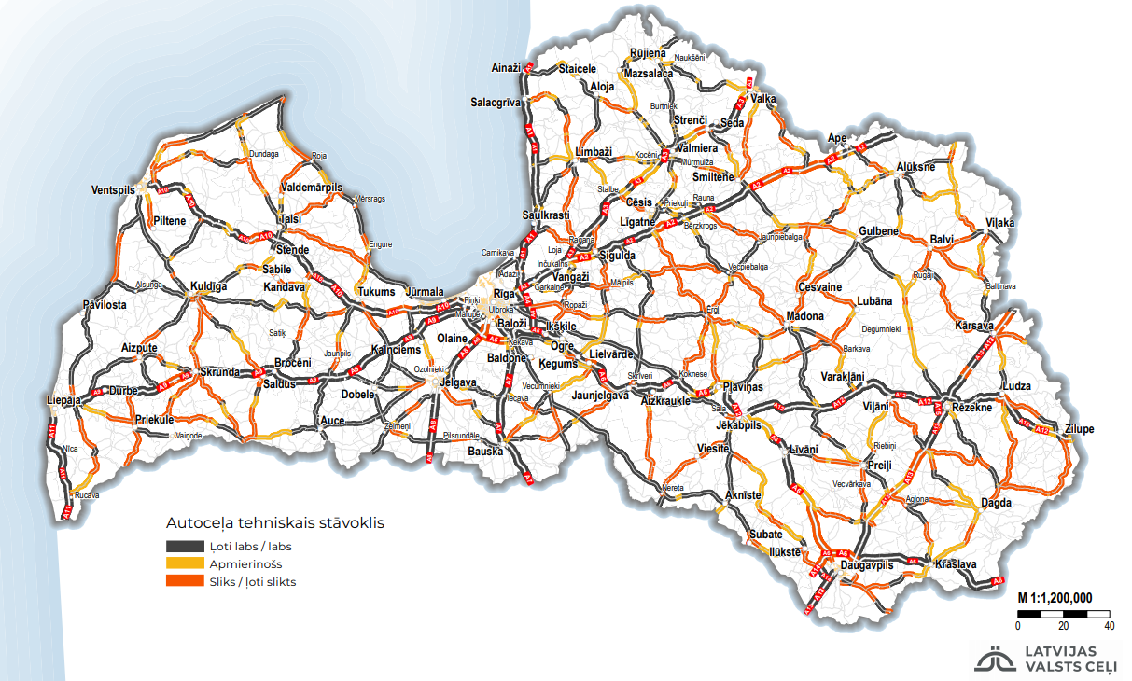
Avots: VSIA “Latvijas Valsts ceļi”
3.attēls. Valsts galveno un reģionālo autoceļu stāvoklis pēc vizuālā novērtējuma (2020)

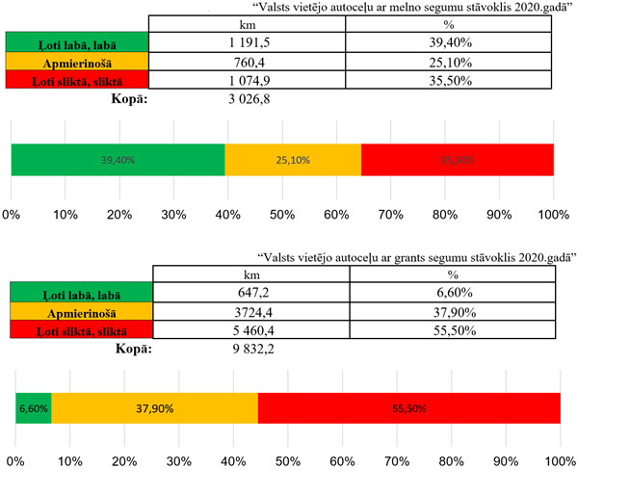

Avots: VSIA “Latvijas Valsts ceļi”
4.attēls. Valsts vietējo autoceļu stāvoklis (2020)

Ņemot vērā, ka valsts autoceļu tīkla attīstība ir saistīta ar administratīvo iedalījumu, tad turpmāki plāni un darbības valsts vietējo autoceļu sakarā īstenojamas kontekstā ar administratīvi teritoriālās reformas īstenošanu. Iepriekš minētās reģionālās un vietējās sasniedzamības un administratīvā iedalījuma kontekstā tiks izvērtēti valsts reģionālie autoceļi 5 448 km garumā un valsts vietējie autoceļi 12 880 km garumā. Jānorāda, ka ambiciozie mērķi, kas izvirzīti LIAS attiecībā uz valsts reģionālo un vietējo autoceļu kvalitātes uzlabošanos, nav samērīgi ar pieejamajiem finanšu resursiem. Taču jāatzīmē, ka plānotie ieguldījumi valsts autoceļu tīklā saskaņā ar TAP2027 uzdevumiem un pasākumiem būs solis ceļā uz efektīvu valsts ceļu tīklu, kas atbalsta gan iedzīvotāju mobilitāti, gan nodrošina tranzīta infrastruktūru, un ir veidota saskaņā ar drošības standartiem.
Saskaņā ar Satiksmes ministrijas rīcībā esošajiem datiem pašvaldību autoceļu un ielu tīkls kopā veido 38 453 km (autoceļi - 30 147 km, ielas - 8 306 km). Vienlaikus saskaņā ar Latvijas Pašvaldību savienības aplēsēm ap 50% šo autoceļu un ielu ir sliktā stāvoklī. Iedzīvotāju mobilitātes sekmēšanai ir nepieciešams uzlabot pašvaldību autoceļu un ielu tīklu stāvokli, tādejādi radot apstākļus labākai un drošākai pašvaldības administratīvā centra, darba vietu un pakalpojumu sasniedzamībai, vienlaikus samazinot laika patēriņu iedzīvotājiem. Vienlaikus būtiski rast risinājumus pašvaldību autoceļu un ielu sakārtošanai, ņemot vērā, ka labā kvalitātē esošs pašvaldību ielu un ceļu tīkls var radīt labvēlīgus priekšnosacījums jaunu iedzīvotāju piesaistei un uzņēmējdarbības attīstībai, nodrošinot, ka ieguldījumi pašvaldību autoceļos un ielās ir papildinoši valsts autoceļu ieguldījumiem.
Plānojot atbalsta pasākumus, uzsvars būtu liekams uz ilgtermiņa investīcijām transporta infrastruktūras uzlabošanā, kas būtiski samazinātu laika patēriņu iedzīvotājiem un uzņēmumiem satiksmē ar galvaspilsētu (5.attēls).
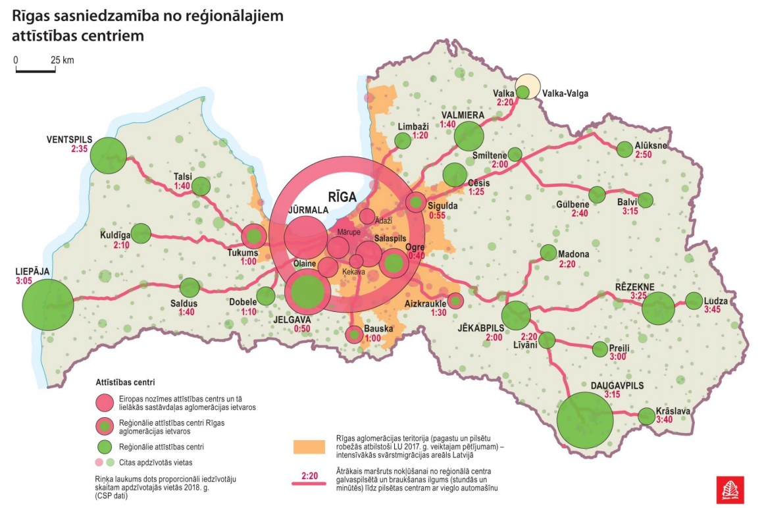
Avots: SIA “Karšu izdevniecība Jāņa sēta”
5.attēls. Rīgas sasniedzamība

Lai efektīvāk plānotu valsts autoceļu tīkla attīstību ilgtermiņā un pamatotu papildus finansējuma avotu piesaisti autoceļiem, Satiksmes ministrija ir izstrādājusi informatīvo ziņojumu, kas paredz izveidot vienotu, drošu un efektīvu valsts autoceļu tīklu, nodrošinot Rīgas apvedceļa sasniedzamību no jebkura administratīvā centra Latvijā ne ilgāk kā divu stundu laikā. Kā prioritāte izvirzīta valsts galveno autoceļu posmu pārbūve par ātrgaitas autoceļiem, kuru plānots realizēt trīs posmos, realizējot atsevišķus projektus atbilstoši pieejamajam valsts budžeta un ES fondu finansējumam.
Valsts autoceļu pārbūves 1.posma prioritārā jeb pirmā attīstības virziena realizācija daļēji iekļaujas TAP2027 termiņā (līdz 2028.gadam plānota 59 km ātrgaitas autoceļu izbūve). Viens no šī attīstības virziena projektiem - apvienotais dzelzceļa un autoceļa tilts pār Daugavu Salaspils un Ķekavas novados- iekļauts arī TAP2027 kā atsevišķs pasākums. Tāpat prioritāri īstenojamas ir valsts galveno autoceļu A4 Rīgas apvedceļš (Baltezers – Saulkalne) un A5 Rīgas apvedceļš (Salaspils - Babīte) posmu pārbūves un šo posmu savienošana ar apvienoto tiltu, kas ne tikai dotu laika ietaupījumu autobraucējiem, bet arī novirzītu autoplūsmu apkārt Rīgai, samazinātu ceļu satiksmes negadījumu skaitu un sniegtu iespējas samazināt ietekmi uz vidi (6.attēls).
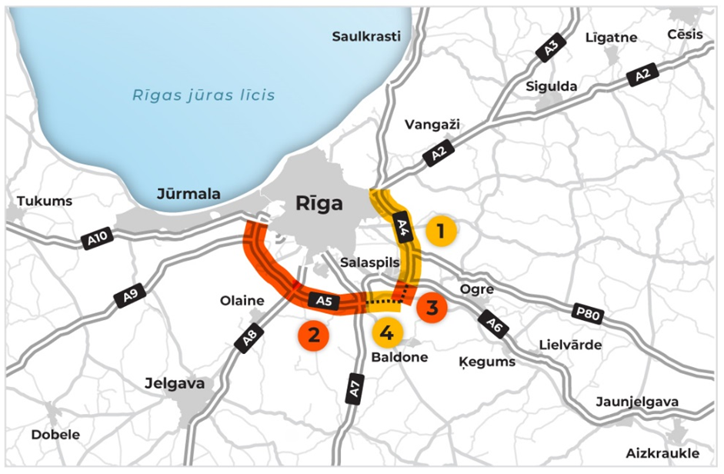
Avots: VSIA “Latvijas Valsts ceļi”
6.attēls. Valsts galveno autoceļu pārbūves 1.posma prioritārais jeb pirmais attīstības virziens
(1 - Autoceļa A4 Rīgas apvedceļš (Baltezers – Saulkalne) pārbūve, 2 - Autoceļa A5 Rīgas apvedceļš (Salaspils - Babīte) posma no valsts galvenā autoceļa A10 līdz perspektīvajam Ķekavas apvedceļam pārbūve, 3 - Apvienotā autoceļa un dzelzceļa tilta pār Daugavu un ar to saistītās ceļu infrastruktūras būvniecība, 4 - Autoceļa A5 Rīgas apvedceļš (Salaspils-Babīte) posma Jaunais tilts pār Daugavu – Ķekavas apvedceļa mezgls izbūve)

LIAS2030 kā viena no nacionālo interešu telpām ir definēts Rīgas metropoles areāls. Kā tiek norādīts Rīgas metropoles areāla rīcības plānā, tieši transports rada priekšnosacījumus citu metropoles areāla funkciju pilnvērtīgai nodrošināšanai. Jau pašlaik Rīgai un tās apkārtnei ir izstrādāti virkne plānošanas dokumentu (plašāk skatīt 2.pielikumā), kuros izvirzīti mērķi un uzdevumi transporta jautājumu risināšanai reģionā.
Arī TAP2027 rīcības aptver virkni no pasākumiem, kas svarīgi Rīgas un tās metropoles areāla attīstībai. Valsts ekonomikas attīstībā un investīciju piesaistei arī turpmāk liela nozīme būs ātrai valsts sasniedzamības nodrošināšanai, līdz ar to arī šajā plānošanas periodā aktuāla būs Rīgas kā nozīmīga Ziemeļeiropas gaisa satiksmes centra tālāka attīstība, īstenojot gaisa satiksmes vadības tālāku integrāciju Eiropas vienotajā gaisa telpā, lidostas “Rīga” infrastruktūras tālāku modernizāciju un to iekļaušanos Eiropas multimodālajā transporta sistēmā.
Projekts, kas visnozīmīgāk ietekmēs Rīgas pilsētas attīstību, ir Eiropas standarta platuma dzelzceļa līnija Rail Baltica. Tā realizēšana nodrošinās starptautiska multimodāla satiksmes mezgla izveidi Rīgā ar diviem multimodāliem transporta mezgliem (Rīgas Centrālā stacija un Rīgas starptautiskā lidosta), intermodāla kravu pārkraušanas termināla attīstību Salaspilī, kā arī būs pamats reģionu attīstībai, jo Rail Baltica ietvaros tiek plānotas vairāk nekā 15 reģionālo staciju – mobilitātes punktu attīstība, aptverot vairāk nekā 10 pašvaldības. Lai nodrošinātu Rail Baltica infrastruktūras pilnvērtīgu izmantošanu, kā arī balstoties uz Rail Baltica Vilcienu kustības plāna secinājumiem, 2020.gadā nacionālā, Baltijas valstu un ES partneru starpā ir panākta vienošanās par reģionālai satiksmei nepieciešamās infrastruktūras plānošanas un projektēšanas darbu veikšanu Rail Baltica projekta ietvaros. Balstoties uz Rail Baltica ietvaros izstrādājama transporta pieprasījuma modeļa datiem, Latvijā tiks noteikts precīzs attīstāmo reģionālo staciju skaits, noteiktas staciju attīstības prioritārās kategorijas, veikta staciju iekļaušana teritoriju plānošanas dokumentos, kā arī projektēšana, savukārt būvniecības izmaksas plānojamas un sedzamas ārpus Eiropas savienošanas instrumenta līdzekļiem. TAP2027 paredz sekmēt Rail Baltica dzelzceļa līnijas integrēšanu esošajā valsts un pašvaldību sabiedriskā transporta tīklā. Priekšnosacījums Rail Baltica un pārējās dzelzceļa infrastruktūras attīstības rezultātā sniegtās reģionālās savienojamības uzlabošanai ir integrēts sabiedriskais transports valsts un pašvaldību sabiedriskā transporta tīklā. Tāpat Rail Baltica radīs iespējas attīstīt jaunus dzelzceļa savienojumus nozīmīgiem loģistikas mezgliem, kā arī industriālas, reģionālas un stratēģiskas nozīmes objektiem.
Vienlaikus jāņem vērā ES Padomes rekomendācijas 2019. un 2020.gadam par transporta infrastruktūras uzlabošanas nepieciešamību Rīgā un tās apkārtnē. Detalizētai transporta un mobilitātes jautājumu risināšanai Rīgas metropoles areāla teritorijā paredzēts izstrādāt ieguldījumu novērtējumu CO₂ emisiju samazināšanai un pārejai uz zaļo ekonomiku. Ātru un efektīvu Rīgas metropoles areāla ārējo un iekšējo sasniedzamību nodrošinās virzība uz oglekļa mazietilpīgas, daudzveidu mobilitāti atbalstošas transporta sistēmas izveidi ar uzsvaru uz dzelzceļa attīstību, pieejamu, piekļūstamu un videi draudzīgu sabiedrisko transportu. Rīgas pilsētā un metropoles areāla teritorijā jāveido mobilitātes punktu tīkls, kā arī jāattīsta sabiedriskais transports, kas ir saistīts ar dzelzceļu un mobilitātes punktiem. Minēto izaicinājumu izpildei plānots piesaistīt EK centralizēti pārvaldītās budžeta programmas – Atveseļošanas un noturības mehānisma finansējumu, kas veicinās pasākumu īstenošanu mobilitātes un klimata mērķu sasniegšanai. Būtiski ir izmantot iespējas, ko sniegs Rail Baltica dzelzceļa līnijas izbūve, to integrējot un sasaistot ar Rīgas metropoles areāla transporta un loģistikas infrastruktūru. Arī Rīgas metropoles areālā, līdzīgi kā citos reģionos, transporta jautājumu risināšanā nozīmīga būs sadarbības mehānisma izveide starp valsts, pašvaldību un privātajām institūcijām.
TAP2027 iekļauts pasākums par mobilitātes punktu attīstību visā Latvijas teritorijā, bet īpaši aktuāli minētie risinājumi ir Rīgas pilsētas un metropoles areāla teritorijā. Taču neatkarīgi no mobilitātes punkta atrašanās vietas, tā galvenais uzdevums ir ikvienam nodrošināt ērtus un integrētus dažāda transporta veida savienojumus vienkopus, lai mainītu iedzīvotāju pārvietošanās paradumus. Svarīgi lai pirms jebkura mobilitātes punkta izveides tiktu veikts detāls novērtējums, meklējot iespējami labāko novietojumu, vērtējot iedzīvotāju un pašvaldības vajadzības, kā arī teritorijas turpmākās attīstības iespējas. Mobilitātes punktu iedalījumu iespējams balstīt uz esošo un plānoto transporta tīklu katrā no mobilitātes punktu veidiem. Atbilstoši satiksmes līmenim var tikt izdalīti Starptautiski multimodālie satiksmes mezgli, kas nodrošina starptautisko satiksmi, Reģionālās satiksmes mobilitātes punkti, kuri nodrošina starppilsētu satiksmi, Pilsētas mobilitātes punkti, kas balstās uz pilsētas sabiedriskā transporta tīklu, un Mikromobilitātes punkti, kuri nodrošina iespēju nokļūt līdz tuvākajam sabiedriskajam transportam, t.sk. līdz tuvākajam mobilitātes punktam, kā arī nodrošina atbalsta infrastruktūru “pirmajam” un "pēdējam” kilometram (7.attēls). Papildus mobilitātes pamatfunkcijām mobilitātes punktos jāparedz arī komforta, piekļūstamības un pakalpojumu nodrošinājums.

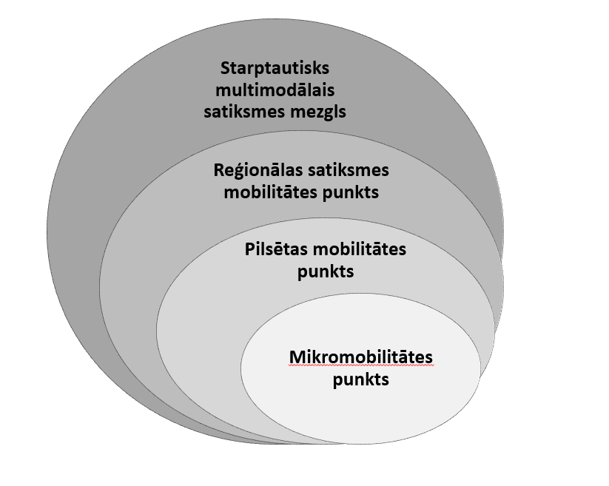

Avots: SIA „IELA inženieri”, iesaistoties biedrībai „Baltijas Vides forums” ekspertiem, INTERREG projekta „Ilgtspējīga mobilitāte pilsētās un ikdienas pārvietošanās Baltijas jūras reģiona pilsētās” (SUMBA)” ietvaros. Pieejams: https://www.bef.lv/wp-content/uploads/2020/09/Mobilitates_punktu_plans_SUMBA-1.pdf
7.attēls. Mobilitātes punktu kategorijas

Vairākos punktos TAP2027 virzieni sakrīt ar plānošanas reģionu ilgtspējīgas attīstības stratēģijām līdz 2030.gadam. Reģionālās attīstības nodrošināšanai ir būtiski ieguldīt sabiedriskā transporta attīstībā, tādējādi radot iespējas reģionu cilvēkiem būt mobiliem, reizē samazinot transporta radīto negatīvo ietekmi uz vidi. Arī TAP2027 nosaka multimodāla sabiedriskā transporta tīkla izveidi, galveno lomu tajā piešķirot dzelzceļam. Prioritāri multimodāls transports attīstāms Rīgas metropoles areālā, kur notiek ievērojamākā cilvēku svārtsmigrācija (8.attēls).

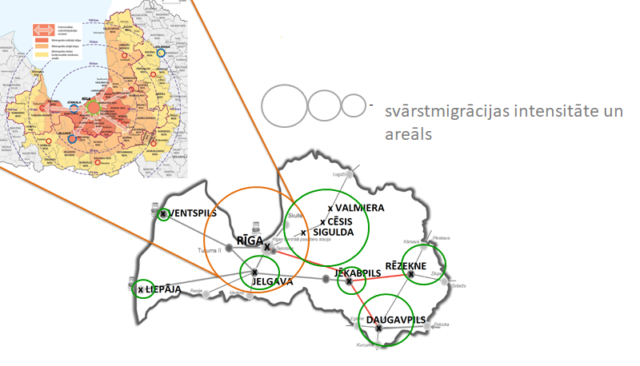
Avots: Rīcības plāns Rīgas metropoles areāla attīstībai (2020) un a/s “Pasažieru vilciens” dati
8.attēls. Svārstmigrācija un potenciālo mobilitātes punktu teritorijas

Vienotas sabiedriskā transporta biļešu sistēmas ieviešana un mobilitātes punktu izveide paaugstinās sabiedriskā transporta popularitāti un radīs iespējas reģionos dzīvojošajiem cilvēkiem būt mobiliem. Ātri un precīzi sabiedriskā transporta pakalpojumi ir nozīmīgi iedzīvotāju mobilitātes un ekonomiskās nevienlīdzības samazināšanā starp reģioniem, kas vienlaikus palīdz visas valsts līdzsvarotā attīstībā. Informatīvajā ziņojumā “Par reģionālās nozīmes sabiedriskā transporta pakalpojumu attīstību 2021.-2030.gadam” norādīts, ka sabiedriskā transporta pakalpojumu nozares attīstībai un efektīvākai resursu izmantošanai nepieciešams veicināt iedzīvotāju paradumu maiņu, privātā autotransporta vietā piedāvājot konkurētspējīgu, ērtu, drošu, uzticamu un integrētu sabiedrisko transportu. Lai nodrošinātu sabiedriskā transporta pakalpojumu pieejamību un iedzīvotāju mobilitāti reģionālās nozīmes maršrutos (reisos), kas atrodas reģionos ar zemu iedzīvotāju blīvumu, paredzēta iespēja veidot maršrutus, kuros sabiedriskā transporta pakalpojumi tiek sniegti bez maksas. Kritēriji minēto maršrutu veidošanai noteikti minētajā informatīvajā ziņojumā “Par reģionālās nozīmes sabiedriskā transporta pakalpojumu attīstību 2021.-2030.gadam”. Par šādu inciatīvu atbalstu sabiedrībā liecina Vidzemes plānošanas reģiona īstenotā pilotprojekta rezultāti, kur 11 mēnešu laikā ar transportu pēc pieprasījuma tika pārvadāti 2777 pasažieri. Attiecīgi šāda veida pakalpojumi būtu nodrošināmi arī turpmāk teritorijās ar zemu iedzīvotāju blīvumu.
Reģionālās nozīmes maršrutu tīkls, sākot ar 2021.gadu, tiks veidots tā, ka maršrutos ar lielu pasažieru plūsmu (9.attēls) pārvadājumi pamatā tiks nodrošināti ar vilcieniem, savukārt pārvadājumus ar autobusiem veiks vietās, kur vilcieni nekursē, vai kā pārvadājumi, kas pieved pasažierus vilcienu satiksmei. Tādējādi tiks palielināts pārvadājumu piedāvājums ar vilcieniem – gan uzlabojot kustības grafiku (biežāki un regulārāki pārvadājumi), gan ieviešot ekspresvilcienus un uzlabojot dzelzceļa infrastruktūru augstākiem kustības ātrumiem. Reģionālās nozīmes autobusu maršrutus, kas ir paralēli vilcieniem Pierīgā un posmā Rīga - Daugavpils un ar kuriem pēc būtības tiek apkalpotas tās pašas apdzīvotās vietas, paredzēts saglabāt, bet bez valsts dotācijām. Līdz ar to autobusu maršruti savienojumos Rīga–Ogre, Rīga – Salaspils, Rīga-Jelgava, Rīga- Olaine, Rīga- Jaunķemeri, Rīga- Sloka, Rīga-Sigulda, Rīga-Daugavpils tiks apkalpoti uz komerciāliem principiem, taču to skaits varētu palielināties, ņemot vērā pieejamos valsts budžeta līdzekļus. Plānotajā iepirkumā tiek paredzēts, ka pārvadātājam piešķiramo tiesību apjomu līguma darbības laikā var samazināt vai palielināt līdz 30%.
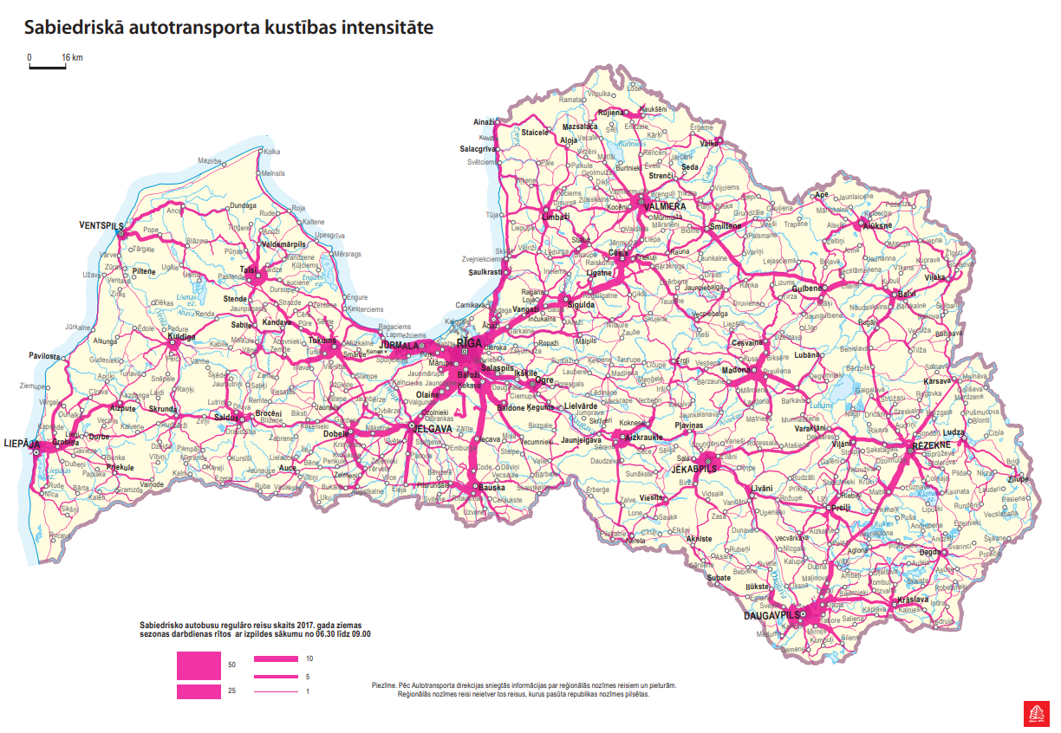
Avots: SIA “Karšu izdevniecība Jāņa sēta”
9.attēls. Sabiedriskā autotransporta kustības intensitāte

Secināts, ka pieejamais reģionālās nozīmes autobusu maršrutu tīkls kopumā ir atbilstošs iedzīvotāju vajadzībām, tas nodrošina 99% valsts un pašvaldību iestāžu sasniedzamību (10.attēls). Ņemot vērā to, ka Sabiedriskā transporta pakalpojumu likuma 6.panta ceturtā daļa nosaka, ka maršrutu tīklu veido, lai apmierinātu iedzīvotāju pieprasījumu pēc sabiedriskā transporta pakalpojumiem un nodrošinātu maršrutu tīklā iespēju apmeklēt izglītības iestādes, ārstniecības iestādes, darbavietas, valsts un pašvaldību institūcijas to normālajā (vispārpieņemtajā) darba laikā, pētījumā primāri tika vērtētas iedzīvotāju piekļuves iespējas valsts un pašvaldību iestādēm.
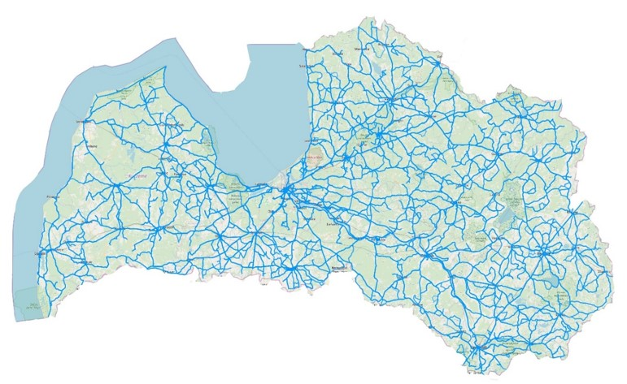
Avots: SIA „PricewaterhouseCoopers”. Reģionālās nozīmes maršrutu tīkla 2021.-2030.gadam projekta izvērtēšana
10.attēls. Reģionālās nozīmes autobusu pārvadājumu maršrutu tīkls

Reģionālas nozīmes maršrutu tīkls tiek plānots, balstoties uz pasažieru pieprasījumu, un tiek grozīts atbilstoši izmaiņām pieprasījumā, kā arī iedzīvotāju, pašvaldību vai plānošanas reģionu priekšlikumiem. Lēmumu par reģionālās nozīmes maršrutu tīklu pieņem Sabiedriskā transporta padome. Minimālo valsts garantēto sabiedriskā transporta pakalpojumu apjomu reģionālās nozīmes maršrutu tīkla valsts pasūtītajā daļā, kurā sabiedriskā transporta pakalpojumi tiek sniegti ar autobusiem darbdienās, nosaka Sabiedriskā transporta pakalpojumu likums (6.panta sestās daļas 4.punkts un 6.panta sestā prim daļa).
Informācija par sabiedriskā transporta pakalpojumu nodrošinājumu pagastos pēdējo reizi sagatavota 2019.gadā, apkopojot situācija par 2018.gadu. Šajā apkopojumā secināts, ka Latvijā sabiedriskā transporta pakalpojumi ir nodrošināti visos pagastos. Tomēr ir pagasti, kuros sabiedriskā transporta savienojums ar novada centru netiek nodrošināts vai tiek nodrošināts vien dažas reizes nedēļā, jo pieprasījuma pēc regulāriem pasažieru pārvadājumiem šajos maršrutos nav. Piemēram, no Kurmenes pagasta Vecumnieku novadā, kur ir deklarēts 591 iedzīvotājs, līdz Vecumniekiem un atpakaļ var nokļūt trīs reizes nedēļā; savukārt no Zvirgzdenes pagasta Ciblas novadā, kur ir deklarēti 719 iedzīvotāji, līdz novada centram Blontiem ar sabiedrisko transportlīdzekli nokļūt nevar, bet ir izveidots savienojums ar Ludzu un Kārsavu.
Kopumā no 578 Latvijas pagastiem, mazajām pilsētām un Pierīgas ciemiem ar tiešo satiksmi (bez pārsēšanās) sava novada centrā 2018. gadā nevarēja nokļūt no 17 pagastu centriem, kas ir 2,9% no kopējā skaita. Nokļūt līdz novada centram ir sarežģītāk pagastos, kuros ir ļoti mazs apdzīvotības blīvums vai zems pieprasījums pēc šādiem sabiedriskā transporta pakalpojumiem. Tomēr atsevišķos pagastos un ciemos vēsturiski ir izveidojusies situācija, ka iedzīvotāji dodas uz cita novada centrā vai pilsētā esošu darbavietu, izglītības vai ārstniecības iestādi utt., un savienojums ar sava novada centru nav nepieciešams. Šāds piemērs ir Valkas novada Zvārtavas pagastā, kur iedzīvotājiem ir nodrošināta laba satiksme līdz Smiltenei, braucot maršrutā Gaujiena–Rīga vai Smiltene–Aumeistari–Gauja–Gaujiena. Jau kopš 2008. gada Zvārtavas pagasta iedzīvotājiem ir iespēja divas reizes nedēļā nokļūt novada centrā Valkā, tomēr, lai maršruts varētu pastāvēt, valsts dotāciju segums par izmaksām ir virs 80%, kas nozīmē, ka iedzīvotājiem savienojums nav aktuāls. Tāpat nav autobusa maršruta, kas vestu no Ķekavas novada Baložiem uz novada centru Ķekavu, jo, neskatoties uz relatīvi blīvu apdzīvotību, nav datu, kas norādītu, ka šāds savienojums iedzīvotājiem būtu nepieciešams. Veidojot maršrutu tīklu, tiek ņemts vērā reālais pieprasījums pēc sabiedriskā transporta pakalpojumiem.
Tai pašā laikā, analizējot sabiedriskā autotranspota pieejamību, jāmin novērtējums, kas veikts atbilstoši ATD informācijai par starppilsētu autobusu maršrutu pieturām. 11.attēlā identificējamas teritorijas, kas atrodas tālāk par 3 kilometriem no sabiedriskā autotransporta pieturām un kur būtu vērtējami individuāli mobilitātes risinājumi. Tāpat jārada iespējas šo teritoriju iedzīvotājiem sasniegt mobilitātes punktus, izmantojot sabiedrisko transportu. Trīs kilometru zona ap autobusu pieturām izvēlēta, vadoties no attīstīto valstu pieredzes analīzes, kur 2 jūdzes vai 3 kilometri parasti noteikti kā attālums līdz sabiedriskajam transportam, kurā netiek paredzēti īpaši atbalsta pasākumi iedzīvotājiem.

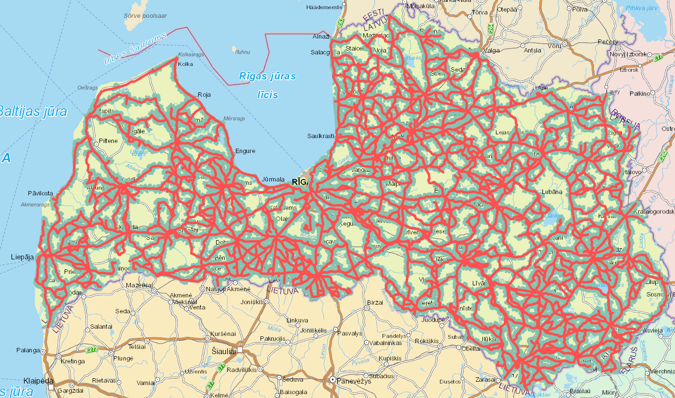
Avots: Administratīvi teritoriālās reformas ģeotelpiskās plānošanas platforma https://atr.kartes.lv/
11.attēls. Ceļu tīkls 3 km attālumā ap sabiedriskā autotransporta pieturām

No 2022. gada pasažieru pārvadājumus plānots veikt arī ar jaunajiem elektrovilcieniem. Šajā laikā, ieviešot regulāro intervāla grafiku, tiek plānots būtisks vilcienu pārvadājumu apjoma pieaugums, kas atsevišķās līnijās varētu sasniegt pat 50% pieaugumu. No 2025.gada paredzēts uzsākt reģionālo vilcienu parka atjaunošanu, vēl papildus nodrošinot pārvadājumu pieaugumu.
Tāpat TAP2027 paredz informatīvā ziņojuma izstrādāšanu par valsts mikromobilitātes infrastruktūras attīstību, kas informēs par valsts mikromobilitātes infrastruktūras attīstības virzieniem. No reģionālās attīstības skatu punkta būtiski ir ieguldījumi infrastruktūras attīstībā, kā arī pilnveidot normatīvo regulējumu satiksmes drošībai un rīcībai ar mikromobilitātes transportlīdzekļiem.
TAP2027 iekļauts pasākums par pilsētu infrastruktūras sasaisti ar TEN-T, plānojot paredzēt nacionālās un reģionālas nozīmes centru maģistrālo ielu un esošo maršrutu attīstību, kas nodrošina atsevišķu pilsētu daļu efektīvu savstarpējo sasaisti un sasaisti ar TEN-T tīklu, alternatīvu kravas ceļu izbūvi, pārbūvi vai modernizāciju. Nepieciešams pilsētu mobilitātes jautājumus integrēt kopējā transporta sistēmā. Ir jāveicina un jāattīsta dialogs ar pašvaldībām un plānošanas reģioniem, lai TAP2027 iezīmētie virzieni un uzdevumi sniegtu ieguldījumu pilsētu mobilitātes uzlabošanā. Jau tagad paredzams, ka ieguldījumi dzelzceļa infrastrukūrā, jaunu reģionālo dzelzceļa maršrutu izveidošana, Rail Baltica dzelzceļa līnijas izbūve, mobilitātes punktu izveide, alternatīvo degvielu popularitātes pieaugums un mikromobilitātes jautājumu risinājumi pozitīvi ietekmēs mobilitāti pilsētu teritorijās. Nākotnē to vēl vairāk uzlabos Rail Baltica reģionālo staciju izveide, kuru sākotnējā attīstība tiks īstenota, uzsākot lokālplānojumu izstrādi attiecīgā novada teritorijā, lai nostiprinātu reģionālās stacijas pamatizvietojumu un to funkcionēšanai nepieciešamo teritoriju, kā arī, lai izvērtētu sabiedriskā transporta integrāciju reģionālās nozīmes mobilitātes punkta apjomā un plašākas pilsētvides attīstības iespējas stacijas areālā. Dzelzceļam kopā ar sabiedrisko autotransportu un sliežu transportu būs jānodrošina daudzveidu mobilitātes iespējas reģionos un pilsētās. Plānošanas reģioniem un pašvaldībām būtu jāiesaistās šo jautājumu risināšanā, sākot ar visaptveroša transporta attīstības plāna izstrādāšanu (plānošanas reģioni un pašvaldības izvērtē transporta attīstības plāna izstrādes nepieciešamību vai transporta attīstības jautājumus ievērtē teritorijas attīstības plānošanas dokumentos), tajā skaitā ņemot vērā ilgtspējīgas pilsētvides mobilitātes plānošanas (SUMP) konceptā noteiktos principus, kā arī domājot par klimatneitralitātes mērķu sasniegšanu. SUMP koncepta īstenošanā, t.sk., par nacionālā regulējuma izstrādes nepieciešamību, būtu svarīga sadarbība starp visām iesaistītajām pusēm – SM, VARAM, plānošanas reģioniem un pašvaldībām.
TAP2027 ir jārada kopīgi saskares punkti ar reģionālās un vietējās attīstības plānošanas dokumentiem. TAP2027 5.pielikumā pievienotas atsauces pasākumiem, ko plānots īstenot Eiropas Savienības struktūrfondu un Kohēzijas fonda 2021.–2027.gada plānošanas perioda Darbības programmas (turpmāk – Darbības programma) vai Atveseļošanās un noturības mehānisma ietvaros. Atbilstoši Darbības programmas nosacījumiem, šos pasākumus plānots skatīt kontekstā ar teritoriju attīstības plānošanas dokumentiem, piemērojot teritoriālo pieeju. Tāpat reģionālie atbalsta sniegšanas kritēriji, ja attiecināms, tiks iekļauti specifisko atbalsta mērķu/pasākumu īstenošanas noteikumos, kuros tiks nodalītas investīcijas dažādu pasākumu ietvaros.

Transporta politikas rezultāti

1. politikas rezultāts (1.PR) Uzlabotas mobilitātes iespējas
(LIAS2030; NAP2027 [303], [307]; Latvijas Ziņojums ANO par Ilgtspējīgas attīstības mērķu ieviešanu; NEKP2030; Reģionālās politikas pamatnostādnes 2021. - 2027. gadam; EK paziņojums “Ilgtspējīgas un viedas mobilitātes stratēģija”, EK paziņojums “Eiropas 2030. gada klimata politikas ieceru kāpināšana. Investīcijas klimatneitrālā nākotnē iedzīvotāju labā”; ES Transporta Baltā grāmata. Ceļvedis uz Eiropas vienoto transporta telpu — virzība uz konkurētspējīgu un resursefektīvu transporta sistēmu; Eiropas sadarbīgo intelektisko transporta sistēmu stratēģija - liels solis ceļā uz sadarbīgu, satīklotu un automatizētu pārvietošanos; Konkurētspējīga digitālā vienotā tirgus savienojamība. Virzība uz Eiropas Gigabitu sabiedrību; Pretim automatizēto transportlīdzekļu mobilitātei. ES nākamības mobilitātes stratēģija; Aviācijas stratēģija Eiropai)
Rezultatīvais rādītājs (RR) | Mērvienība | Bāzes gads | Bāzes gada vērtība | Mērķa vērtība 2023 | Mērķa vērtība 2027 | Datu avots
- Dzelzceļa pasažieru īpatsvars pasažieru pārvadājumos | % | 2020 | 8,6 | 10 | 12 | CSP
- Pasažieru apgrozība sabiedriskajā transportā  - reģionālās nozīmes autobusu maršrutos  - reģionālās nozīmes vilcienu maršrutos | milj. pas/km  (% īpatsvars no kopējā) | 2019 | 1687  1084  (64 %)  603  (36 %) | 1583,8  975,6  (62 %)  608,2  (38 %) | 1837,3  949,4  (52 %)  887,9  (48 %) | ATD
- Apkalpoto pasažieru skaits Lidostā “Rīga” | milj. | 2020 | 2,01 milj., tajā skaitā transfērs/ tranzīts 25 % | 6,6, milj, tajā skaitā transfērs/ tranzīts >25 % | 9 milj., tajā skaitā transfērs/ tranzīts >25 % | Lidosta “Rīga”
- Lidojumu maršrutu skaits no Lidostas “Rīga” (vasara/ziema) | skaits | 2019 | 106/76 | 110/74 | 110/80 | Lidosta “Rīga”
- 5G mobilo sakaru pārklājuma pieejamība gar VIA Baltica un Rail Baltica transporta koridoriem | % | 2020 | 0 | 0 | 100 | LVRTC
- Nacionālajā satiksmes informācijas piekļuves punktā pieejamo datu kategoriju skaits (atbilstoši ITS Direktīvai un no tās izrietošajām regulām) | skaits | 2020 | 0 | 20 | 30 | LVC
- Iedzīvotāju īpatsvars, kas ar velosipēdu vai citu mikromobilitātes transportlīdzekli brauc katru vai gandrīz katru dienu, no kopējā valsts iedzīvotāju skaita konkrētajā gadā | % | 2019 | 6,4 | 8 | 10 | SM
- Tīmekļa vietnēs pārdotās biļetes iekšzemes pasažieru pārvadājumiem pa dzelzceļu un ar autobusiem reģionālās nozīmes maršrutos  8.1. reģionālās nozīmes autobusu maršrutos  8.2. reģionālās nozīmes vilcienu maršrutos  8.3. vienotās biļetes braucieniem ar pārsēšanos citā autobusā vai vilcienā³ | %  %  %  skaits | 2019  2022 | 9  1  17,78  * | 25  2,5  40  * | 56  40  60  * | ATD,  PV
- Dzelzceļa staciju un pieturas punktu skaits, kur uzbūvēti paaugstinātie peroni un nodrošinātas piekļūstamības prasības | skaits | 2020 | 25 | 73 | >73 | LDz
- Valsts reģionālo autoceļu ar melno segumu īpatsvars no visiem valsts reģionālajiem autoceļiem | % | 2020 | 86,7 | 87 | 92,4³³ | LVC
* indikatora dati bāzes gada un mērķa vērtības norādīšanai uz šo brīdi nav pieejami, jo paredzams, ka vienota sabiedriskā transporta biļešu sistēma tiks izveidota 2022.gadā

2. politikas rezultāts (2.PR) Samazinātas SEG emisijas transportā, uzlabota vides, t.sk. gaisa, kvalitāte (NAP2027 [273.], [305]; Latvijas Ziņojums ANO par Ilgtspējīgas attīstības mērķu ieviešanu; Latvijas Enerģētikas ilgtermiņa stratēģija 2030 – konkurētspējīga enerģētika sabiedrībai; NEKP2030; Gaisa piesārņojuma samazināšanas rīcības plāns 2020.-2030. gadam; EK paziņojums “Ilgtspējīgas un viedas mobilitātes stratēģija”, EK paziņojums “Eiropas 2030. gada klimata politikas ieceru kāpināšana. Investīcijas klimatneitrālā nākotnē iedzīvotāju labā”; ES Energosistēmas integrācijas stratēģija; Eiropas zaļais kurss; ES Transporta Baltā grāmata. Ceļvedis uz Eiropas vienoto transporta telpu — virzība uz konkurētspējīgu un resursefektīvu transporta sistēmu; Klimata un enerģētikas satvars laikposmam līdz 2030. gadam; Stratēģija SEG emisiju mazināšanai no kuģiem; ES Stratēģija Baltijas jūras reģionam)
Rezultatīvais rādītājs (RR) | Mērvienība | Bāzes gads | Bāzes gada vērtība | Mērķa vērtība 2023 | Mērķa vērtība 2027 | Datu avots
- Kopējais SEG emisiju samazinājums transporta sektorā pret bāzes gadu*  * Mērķi sasniedzami, ja tiek izpildīti visi NEKP2030 iekļautie pasākumi, t.sk. citu nozaru iniciatīvas | %  kt CO₂ ekv. | 2017 | 0  3325 | 20  2646 | 28  2380 | NEKP2030
- Kopējais gaisa piesārņojuma ar slāpekļa oksīdiem (NOx) samazinājums transporta sektorā pret bāzes gadu | % | 2018 | 0  14,63 | 12  12,876 | 19  11,786 | LVĢMC
- Bezemisiju transportlīdzekļu īpatsvars visu transportlīdzekļu skaitā | % | 2020 | 0,1 | 0,5 | vismaz 2 | CSDD
- Objektu skaits, kur dzelzceļa radītais naftas produktu piesārņojums vērtējams kā augsts | skaits | 2020 | 6 | 6 | 4 | LDz
- Ar transporta infrastruktūru saistītā trokšņa ietekmei pakļautā teritorijas platība, kurā trokšņa līmenis pārsniedz  - robežlielumu L_{vakars} gar valsts autoceļiem  - diennakts trokšņa rādītāju (L_{dvn} >55dB (A)) Lidostas “Rīga” ietekmētajā teritorijā  - robežlielumu L_{nakts} dzelzceļa līniju tuvumā | km²  km²  km² | 2016  2016  2016 | 29,462  26,6  3,367 | 29,462  26,6³⁷  3,367 | 29,462³⁷  26,6³⁷  3,367³⁸ | LVC  Lidosta “Rīga”  LDz

3. politikas rezultāts (3.PR) Nodrošināta konkurētspējīga un resursefektīva transporta un loģistikas sistēma
(LIAS2030; NAP2027 [302]; Latvijas Ziņojums ANO par Ilgtspējīgas attīstības mērķu ieviešanu; Jūras plānojums Latvijas Republikas iekšējiem jūras ūdeņiem, teritoriālajai jūrai un ekskluzīvās ekonomiskās zonas ūdeņiem līdz 2030. gadam; Valsts ilgtermiņa tematiskais plānojums Baltijas jūras piekrastes publiskās infrastruktūras attīstībai; NEKP2030; Reģionālās politikas pamatnostādnes 2021. - 2027. gadam; EK paziņojums “Ilgtspējīgas un viedas mobilitātes stratēģija”, ES Transporta Baltā grāmata. Ceļvedis uz Eiropas vienoto transporta telpu — virzība uz konkurētspējīgu un resursefektīvu transporta sistēmu; Aviācijas stratēģija Eiropai)
Rezultatīvais rādītājs (RR) | Mērvienība | Bāzes gads | Bāzes gada vērtība | Mērķa vērtība 2023 | Mērķa vērtība 2027 | Datu avots
- Transporta infrastruktūras indekss (Globālais konkurētspējas indekss) | vieta/punkti | 2019 | 52/57,3 | 52/58,0 | 52/58,5 | Pasaules Ekonomikas Forums
- Valsts galvenie autoceļi ļoti labā vai labā stāvoklī | % | 2020 | 76 | 80 | 85 | LVC
- Apkalpoto kravu apjoms Lidostā “Rīga” | t | 2020 | 23 219 | 33 000 | 48 000 | Lidosta “Rīga”
- Kravu apgrozījums Latvijas ostās | milj.t | 2020 | 44,9 | 45 | 47 | SM  (pēc ostu pārvalžu datiem)
- Kravu apgrozījums dzelzceļa pārvadājumos | milj.t. | 2020 | 24,1 | 26,5 | 28,5 | LDz
- Konteinerkravu apgrozījuma pieaugums (TEU)  5.1. ostās, salīdzinot ar iepriekšējo gadu  5.2. pārvadājumos ar dzelzceļu, salīdzinot ar iepriekšējo gadu | %  % | 2020  2020 | -2  (459 979/  470 075)  -2  (65 332 /  66 738) | +4  +4 | +4  +4 | SM (pēc ostu pārvalžu datiem)  LDz
- Ar dzelzceļa transportu veikto iekšzemes pārvadājumu apjoma (milj. tonnu km) īpatsvars kopējos iekšzemes kravu pārvadājumos, kas veikti ar dzelzceļa transportu un autotransportu | % | 2020 | 17 | 18,5 | 20 | SM  (pēc ATD un LDz datiem)
- Apgrozījuma (milj. EUR) pieaugums rūpnieciskajos ražošanas uzņēmumos Latvijas ostās, salīdzinot ar iepriekšējo gadu | % | 2019 | -0,6  (539,4/ 542,4) | +10 | +10 | SM  (pēc ostu pārvalžu datiem)
- Elektrificēto dzelzceļa līniju garums no kopējā dzelzceļa līniju garuma | % | 2020 | 13,4 | 13,4 | 24,2 | SM

4. politikas rezultāts (4.PR) Paaugstināta transporta drošība un drošums
(LIAS2030; NAP2030 [306]; Latvijas Ziņojums ANO par Ilgtspējīgas attīstības mērķu ieviešanu; EK paziņojums “Ilgtspējīgas un viedas mobilitātes stratēģija”, ES Transporta Baltā grāmata. Ceļvedis uz Eiropas vienoto transporta telpu — virzība uz konkurētspējīgu un resursefektīvu transporta sistēmu; Aviācijas stratēģija Eiropai; ES ceļu satiksmes drošības politikas satvars 2021.-2030. gadam – turpmākie pasākumi ceļā uz “Nulles vīziju”(Komisijas darba dokuments); ES Stratēģija Baltijas jūras reģionam)
Rezultatīvais rādītājs (RR) | Mērvienība | Bāzes gads | Bāzes gada vērtība | Mērķa vērtība 2023 | Mērķa vērtība 2027 | Datu avots
- Ceļu satiksmes negadījumos bojā gājušo skaita samazinājums pret bāzes gadu | %  skaits | 2020 | 0  (139) | 10 | 35 | CSDD
- Ceļu satiksmes negadījumos smagi ievainoto skaita samazinājums pret bāzes gadu | %  skaits | 2020 | 0  (491) | 10 | 35 | CSDD
- Gaisa kuģu lidojumu drošuma līmenis nav zemāks par vidējo Eiropas līmeni | punkti | 2019 | 95  (Eiropā 90.punkti) | ≥95 | ≥95 | CAA
- Nopietnu dzelzceļa negadījumu skaits | skaits/milj. vkm | 2020 | 1,58 | 1,42 | 1,30 | VDzTI
- Latvija atbilst kritērijiem, kas nodrošina atrašanos Parīzes saprašanas memoranda par ostas valsts kontroli (PMoU) Baltajā sarakstā | atbilst/neatbilst | 2020 | atbilst | atbilst | atbilst | PMoU
- Ir izpildīti Latvijas IMSAS audita secinājumos ietvertie norādījumi | ir/nav izpildīti | 2020 | * | * | ir izpildīti | SM
- Jauno un atjaunoto jūras navigācijas karšu skaits | skaits | 2020 | 6 papīra kartes + 18 ENC | 8 papīra kartes + 10 ENC | 10 papīra kartes + 15 ENC + 1 karšu komplekts | VSIA LJA
*Indikatora dati bāzes gada un mērķa vērtības norādīšanai uz šo brīdi nav pieejami, jo paredzams, ka IMSAS audits notiks 2022.gadā

5. politikas rezultāts (5.PR) Sekmētas inovācijas un augsti kvalificētu nozares profesionāļu sagatavošana
(NAP2027; EK paziņojums “Ilgtspējīgas un viedas mobilitātes stratēģija”, Eiropas Zaļais kurss)
Rezultatīvais rādītājs (RR) | Mērvienība | Bāzes gads | Bāzes gada vērtība | Mērķa vērtība 2023 | Mērķa vērtība 2027 | Datu avots
- Absolventu skaits ar transporta un loģistikas nozari saistītajās izglītības un studiju programmās, t.sk. apmācību izgājušo gaisa kuģu pilotu skaits | skaits | 2019 | 1394 | 1500 | 1600 | IZM
- Profesionālo kvalifikāciju ieguvušo personu, kuras strādā nozarē, īpatsvars | % | 2019 | * | * | * | IZM
- Publiskie ieguldījumi pētniecībā un inovācijā transporta un loģistikas nozares attīstīšanai (% no kopējiem ieguldījumiem P&I) | % | 2019 | 7,4 | 8 | 10 | IZM
- Latvijas jūrnieku profesionālās sagatavošanas un sertificēšanas sistēma atbilst kritērijiem, kas nodrošina valsts atrašanos IMO Baltajā sarakstā | atbilst | 2020 | atbilst | atbilst | atbilst | Aktuālais IMO Jūras drošības komitejas (MSC) cirkulārs
- Kuģu virsnieku īpatsvars nodarbināto jūrnieku resursā | % | 2020 | 51 | 53 | 54 | VSIA LJA
- Jūrnieku reģistra digitāli sniegto pakalpojumu īpatsvars | % | 2020 | 0 | 20 | 40 | VSIA LJA
* Aktuālie profesionālās izglītības monitoringa dati būs pieejami par to absolventu turpmākajām gaitām, kuri izglītības iestādes pabeiguši pirms diviem gadiem. Plānots, ka 2022.gada sākumā būs pieejami dati par 2019.gada profesionālās izglītības absolventu turpmākajām gaitām

Pārskatu sniegšanas un novērtēšanas kārtība

Līdz 2024. gada 1. oktobrim Satiksmes ministrija veic TAP2027 īstenošanas starpposma izvērtējumu, kur vērtē sākotnēji izvirzīto mērķu un plānoto rezultātu sasniegšanas pakāpi, kā arī mērķa sasniegšanā ieguldīto līdzekļu izlietojuma pamatotību. Pēc izvērtējuma Satiksmes ministrija sagatavo informatīvo ziņojumu, ko iesniedz Ministru kabinetā. Ja nepieciešams, iesniedz arī priekšlikumus pamatnostādņu aktualizācijai.

«=TAP_AMATS#2» | (paraksts**) | «=TAP_PARAKSTS#2»

** Dokuments ir parakstīts ar TAP portāla elektroniskās parakstīšanas rīku

https://www.valodaskonsultacijas.lv/lv/questions/191
Atbilstoši Eiropas Parlamenta un Padomes Direktīvā 2014/94/ES (2014. gada 22. oktobris) par alternatīvo degvielu infrastruktūras ieviešanu ietvertajai definīcijai https://eur-lex.europa.eu/legal-content/LV/TXT/?uri=CELEX%3A32014L0094
Latvijas Republikas Saeima, 2010. Latvijas ilgtspējīgas attīstības stratēģija līdz 2030. gadam. https://www.pkc.gov.lv/sites/default/files/inline-files/Latvija_2030_6.pdf
Latvijas Nacionālais attīstības plāns 2021.-2027.gadam. https://www.pkc.gov.lv/sites/default/files/inline-files/NAP2027_apstiprin%C4%81ts%20Saeim%C4%81_1.pdf
LR Satiksmes Ministrija, 2017. Informatīvais ziņojums: Transporta attīstības pamatnostādņu 2014.-2020.gadam starpposma izvērtējums. http://tap.mk.gov.lv/mk/tap/?pid=40429084
Aptauja nosūtīta 22 adresātiem (Rīgas plānošanas reģions, Vidzemes plānošanas reģions, Kurzemes plānošanas reģions, Latgales plānošanas reģions, Zemgales plānošanas reģions, Latvijas Pašvaldību savienība, Latvijas Lielo pilsētu asociācija, Latvijas Darba devēju konfederācija, Latvijas Tirdzniecības un rūpniecības kamera, Latvijas Tranzīta biznesa asociācija, Latvijas Loģistikas asociācija, Baltijas asociāciju - Transports un loģistika, Latvijas Ostu asociācija, Latvijas mazo ostu asociāciju, Latvijas Ceļinieku asociācija, Latvijas Riteņbraucēju apvienība, Latvijas Auto, Latvijas Pasažieru pārvadātāju asociācija, Latvijas Dzelzceļnieku biedrība, Latvijas Aviācijas asociācija, Latvijas Jūrniecības savienība, Ārvalstu investoru padome), saņemot 20 atbildes.
VARAM, 2020. Informatīvais ziņojums: Latvijas stratēģiju klimatneitralitātes sasniegšanai līdz 2050.gadam http://tap.mk.gov.lv/lv/mk/tap/?pid=40462398&mode=mk&date=2020-01-28
Ministru kabineta rīkojums Nr. 197 (16.04.2020. (prot. Nr. 24 43. §)) Par Gaisa piesārņojuma samazināšanas rīcības plānu 2020.-2030. gadam. Likumi.lv- Latvijas Republikas tiesību akti https://likumi.lv/ta/id/314078-par-gaisa-piesarnojuma-samazinasanas-ricibas-planu-2020-2030-gadam
EM, 2019. Latvijas Nacionālais enerģētikas un klimata plāns 2021.-2030.gadam. https://likumi.lv/ta/id/312423-par-latvijas-nacionalo-energetikas-un-klimata-planu-20212030-gadam
Ministru kabineta rīkojums Nr. 587 (26.11.2019. (prot. Nr. 54 63. §)) Par Reģionālās politikas pamatnostādnēm 2021.-2027. gadam. Likumi.lv- Latvijas Republikas tiesību akti. https://likumi.lv/ta/id/310954-par-regionalas-politikas-pamatnostadnem-2021-2027-gadam
VARAM, 2019. Latvijas pielāgošanās klimata pārmaiņām plāns laika posmam līdz 2030.gadam. https://likumi.lv/ta/id/308330-par-latvijas-pielagosanas-klimata-parmainam-planu-laika-posmam-lidz-2030-gadam
European Commission, 2019. Communication From the Commission to The European Parliament, The European Council, The Council, The European Economic and Social Committee and The Committee of the Regions: The European Green Deal. COM(2019) 640 final. https://ec.europa.eu/info/files/communication-european-green-deal_en
Rīgas plānošanas reģions, 2020. Rīcības plāns Rīgas metropoles areāla attīstībai. http://rpr.gov.lv/wp-content/uploads/2020/06/Rigas-metropoles-areala-ricibas-plans_Web-1.pdf
LR Finanšu ministrija, 2019. Informatīvais ziņojums: Par Eiropas Reģionālās attīstības fonda, Eiropas Sociālā fonda plus un Kohēzijas fonda ieviešanu 2021. – 2027. gadā Latvijā. http://tap.mk.gov.lv/mk/tap/?pid=40473729
Latvijas Nacionālais attīstības plāns 2021.-2027.gadam. https://www.pkc.gov.lv/sites/default/files/inline-files/NAP2027_apstiprin%C4%81ts%20Saeim%C4%81_1.pdf
Ministru kabineta rīkojums Nr. 587 (26.11.2019. (prot. Nr. 54 63. §))Par Reģionālās politikas pamatnostādnēm 2021.-2027. gadam. Likumi.lv- Latvijas Republikas tiesību akti. https://likumi.lv/ta/id/310954-par-regionalas-politikas-pamatnostadnem-2021-2027-gadam
LR Satiksmes ministrija, 2021. Informatīvais ziņojums: Par valsts autoceļu attīstību no 2020.līdz 2040.gadam. http://tap.mk.gov.lv/mk/tap/?pid=40501088
Rīgas plānošanas reģions, 2020. Rīcības plāns Rīgas metropoles areāla attīstībai. http://rpr.gov.lv/wp-content/uploads/2020/01/Rigas-metropoles-areala-ricibas-plans.pdf
LR Satiksmes ministrija, 2019. Informatīvais ziņojums: Par reģionālās nozīmes sabiedriskā transporta pakalpojumu attīstību 2021.-2030.gadam. http://tap.mk.gov.lv/lv/mk/tap/?pid=40473219&mode=mk&date=2019-06-04
http://www.vidzeme.lv/lv/projekti/mobilitates_un_pakalpojumu_pieejamibas_palielinasana_demografisko_parmainu_skartajos_regionos_mamba/ar_transportu_pec_pieprasijuma_vidzeme_11_menesos_parvadati_2777_pasazieri/
PwC Latvija, 2020. Reģionālās nozīmes maršrutu tīkla 2021.-2030.gadam projekta izvērtēšana https://www.pwc.com/lv/lv/about/case-studies/regionalas-nozimes-marsrutu-tikla-2021-2030-gadam-projekta-izvertesana.html
SIA “Karšu izdevniecība Jāņa sēta”, 2017. Optimālā vispārējās izglītības iestāžu tīkla modeļa izveide Latvijā. https://failiem.lv/u/su2qncv2
Eltis- The Urban Mobility Observatory, 2020. Guidelines for developing and implementing a Sustainable Urban Mobility Plan (2nd edition). https://www.eltis.org/mobility-plans/sump-guidelines
LR FM, 2021. Programmas projekts "Eiropas Savienības struktūrfondu un Kohēzijas fonda 2021.–2027.gada plānošanas perioda darbības programma" http://tap.mk.gov.lv/lv/mk/tap/?pid=40501972
LR FM, 2021. Par Latvijas Atveseļošanas un noturības mehānisma plānu http://tap.mk.gov.lv/mk/tap/?pid=40501552
Valstī kopumā, salīdzinot ar regulāras satiksmes autobusiem, trolejbusiem, tramvajiem https://data.stat.gov.lv/pxweb/lv/OSP_PUB/START__NOZ__TP__PSTR/TPA020c/
Ņemot vērā noteiktos ierobežojošos pasākumus vīrusa infekcijas Covid-19 izplatības ierobežošanai, 2020.gadā vērojams būtisks pasažieru skaita samazinājums: reģionālās nozīmes autobusu maršrutos 697 mil. pas./km (63 %), reģionālas nozīmes vilcienu maršrutos 37 % jeb 409 mil. pas./km (kopā 1106 milj. pas./km)
Tieši atkarīgs no Rail Baltica projekta progresa un virzības
Precīzs izbūvējamo km apjoms būs zināms pēc priekšizpētes, kad būs zināms kopējais pieslēdzamo sakaru mezglu skaits un to atrašanās vieta.
Bāzes gada vērtība noteikta atbilstoši 2019.gada pētījumam “Pētījums par velosatiksmi un velosatiksmes infrastruktūru nacionālā mērogā” kas ietver tikai velotransportu. Citu mikromobilitātes transportlīdzekļu lietošanas paradumus paredzēts iekļaut turpmākajos apsekojumos
Tikai valsts dotētajos reģionālās nozīmes autobusu maršrutos, ja tiek izveidota vienota sabiedriskā transporta biļešu sistēma
Ja projekta realizācijai tiks piešķirts publiskais finansējums. Neiekļaujot Rail Baltica, jo Rail Baltica stacijas tiks uzreiz būvētas saskaņā ar augstākajām piejamības prasībām (PRM TSI)
Ja pasākumu izpildei tiek piešķirts papildus nepieciešams finansējums atbilstoši 5.pielikumam, t.sk. Piezīmēs norādīto valsts budžeta finansējumu.
Atbilstoši NEKP2030 prognožu ziņojumam, kas ietver arī NEKP2030 ietverto pasākumu īstenošanu transporta jomā: https://www.em.gov.lv/sites/em/files/2019-12-16_15_00_41_ghg_mmr_template_irarticle23_table1_2019_latvia1_0.xlsm
LVĢMC gatavotais ikgadējais 2020.gada emisiju ziņojums par valsts kopējām emisijām, kā arī 2019.gada ziņojums par emisiju prognozēm https://videscentrs.lvgmc.lv/lapas/gaisa-piesarnojums
Ja tiks piešķirts publiskais finansējums
Rezultatīvā rādītāja izmaiņas būs iespējams novērtēt pēc trokšņa stratēģisko karšu pārskatīšanas
Rezultatīvā rādītāja izmaiņas būs iespējams novērtēt pēc trokšņa stratēģisko karšu pārskatīšanas. Netiek paredzēta Rail Baltica dzelzceļa līnijas ietekme
2020.gadā ar autotransportu 2763 milj. t/km, ar dzelzceļu 477,5 milj. t/km.
ieskaitot Rail Baltica dzelzceļa līniju
https://www.parismou.org/detentions-banning/white-grey-and-black-list
Elektroniskās navigācijas kartes
uz 01.06.2021. - MSC.1/Circ.1163/Rev.12) 9 July 2019
LR Izglītības un zinātnes ministrija, 2021. Informatīvais ziņojums: Par absolventu monitoringa sistēmas izveidi profesionālajā izglītībā. http://tap.mk.gov.lv/lv/mk/tap/?pid=40496921

